IMG_256

**本科毕业设计（论文）**



|  |  |
| --- | --- |
| **题目** | **燃气管道失效抢险系统设计与** |
| **实现** | |

|  |  |  |  |
| --- | --- | --- | --- |
| **学生姓名** | **赵命宏** | **学　号** | **201931061607** |
| **教学院系** | **计算机科学学院** | | |
| **专业年级** | **软件工程2019级** | | |
| **指导教师** | **王兵** | **职　称** | **副教授** |
| **单　　位** | **西南石油大学** | | |
| **辅导教师** |  | **职 称** |  |
| **单　　位** |  | | |

|  |  |  |  |  |  |  |
| --- | --- | --- | --- | --- | --- | --- |
| **完成日期** | **2023** | **年** | **5** | **月** | **20** | **日** |

**摘要**

随着城市化进程的加速和能源需求的增长，燃气管道作为燃气这一危险介质的主要输送设施，其失效可能会酿成十分严重的事故，威胁人民群众的生命安全和财产安全。本文旨在完成一个燃气管道失效抢险系统，通过及时的响应处理失效事件，以期在未发生大规模事故之前完成对失效管段的处理。

本文将燃气管道失效抢险系统作为研究对象，首先对总体需求、角色需求、功能需求、系统用例、非功能性需求进行分析；其次确定系统设计原则和系统架构设计，根据需求分析内容进行各功能模块如：首页地图模块、事件管理模块、事件审核模块、任务中心模块、人员管理模块和个人中心模块的设计以及数据库表设计；然后根据系统设计内容进行系统的功能实现，本系统使用Vue作为前端开发的框架结合Vue-cli等工具进行前端界面的快速开发，使用ArcGis结合天地图提供的底图进行地图的展示和管线的绘制，使用Nodejs作为后端开发环境结合基于Nodejs的koa框架进行后端接口的开发，使用mysql作为数据库存放系统数据；最后设计测试计划和测试用例，对系统主要功能进行测试并统计测试结果。

本系统实现的功能包括：失效事件上报、对失效事件进行统计管理、指派失效事件给抢险人员形成抢险任务、对用户信息进行管理、用人员进行管理等。经测试，本系统达到了预期设计的效果，符合燃气管道失效抢险系统的功能需求和性能需求。

**关键词：**失效抢险；Vue；Nodejs；ArcGis；

**Abstract**

With the accelerated urbanization process and increasing energy demand, gas pipelines, as the main transportation facilities for the hazardous medium of gas, have the potential to cause severe accidents, endangering people's lives and property. This paper aims to develop a gas pipeline failure emergency response system to timely handle failure events and effectively address the failed pipeline segments before major accidents occur.

The study focuses on the gas pipeline failure emergency response system and starts with the analysis of overall requirements, role requirements, functional requirements, system use cases, and non-functional requirements. Next, the system design principles and architecture are determined, and the design of various functional modules such as the homepage map module, event management module, event review module, task center module, personnel management module, and personal center module is carried out based on the requirements analysis. Database table design is also conducted. Subsequently, the system's functionalities are implemented based on the system design. The system utilizes Vue as the frontend development framework, along with tools like Vue-cli, for rapid frontend interface development. ArcGIS combined with basemaps provided by Tianditu is used for map display and pipeline drawing. Node.js is employed as the backend development environment, utilizing the Node.js-based Koa framework for backend API development. MySQL is used as the database to store system data. Finally, a test plan and test cases are designed to test the main functionalities of the system and compile the test results.

The implemented functions of this system include failure event reporting, statistical management of failure events, assignment of failure events to emergency personnel to form emergency tasks, user information management, and personnel management. Through testing, the system has achieved the intended design effects and meets the functional and performance requirements of the gas pipeline failure emergency response system.

**Keywords:** emergency response to failures; Vue; Node.js; ArcGIS;

目录

[1 绪论 5](#_Toc6645)

[1.1 研究背景及意义 5](#_Toc25708)

[1.2 国内外研究现状 6](#_Toc7320)

[1.2.1国外研究现状 6](#_Toc20684)

[1.2.2国内研究现状 6](#_Toc29620)

[1.3 研究内容 7](#_Toc2915)

[2 相关技术介绍 9](#_Toc18001)

[2.1 B/S架构介绍 9](#_Toc17928)

[2.2 前端技术介绍 9](#_Toc21012)

[2.2.1 Vue 9](#_Toc30283)

[2.2.2 ElementUI 10](#_Toc12997)

[2.3 ArcGIS地图api介绍 10](#_Toc15208)

[2.4 后端技术介绍 10](#_Toc31484)

[2.4.1 Node.js 10](#_Toc13499)

[2.4.2 Koa框架 11](#_Toc20286)

[2.5 数据库介绍 11](#_Toc21730)

[2.6 web服务器介绍 11](#_Toc32538)

[2.7本章小结 11](#_Toc24311)

[3 系统需求分析 13](#_Toc13310)

[3.1总体需求分析 13](#_Toc26243)

[3.2角色需求分析 13](#_Toc19416)

[3.3功能需求分析 13](#_Toc12311)

[3.4用例分析 14](#_Toc26064)

[3.5非功能性需求分析 16](#_Toc32692)

[3.6本章小结 17](#_Toc6540)

[4 系统设计 18](#_Toc2918)

[4.1系统设计原则 18](#_Toc21987)

[4.2系统架构设计 18](#_Toc15293)

[4.3功能模块设计 19](#_Toc2543)

[4.3.1 地图模块 20](#_Toc28937)

[4.3.2 事件管理模块 20](#_Toc5080)

[4.3.3 人员管理模块 21](#_Toc31623)

[4.2.4 任务中心模块 21](#_Toc2769)

[4.4 数据库表设计 22](#_Toc9697)

[4.4.1 数据关系设计 22](#_Toc26138)

[4.4.2 数据库表设计 23](#_Toc27814)

[5 系统实现 26](#_Toc20747)

[5.1系统开发配置 26](#_Toc4786)

[5.1.1 开发环境 26](#_Toc15470)

[5.1.2 Vue配置 26](#_Toc406)

[5.1.3 数据配置 28](#_Toc7812)

[5.2 系统功能实现 28](#_Toc12491)

[5.2.1系统登录功能 28](#_Toc16197)

[5.2.2系统首页地图界面 31](#_Toc20376)

[5.2.3事件统计页面 35](#_Toc2121)

[5.2.4图表分析页面 36](#_Toc2667)

[5.2.5待审核事件页面 37](#_Toc978)

[5.2.6审核记录页面 38](#_Toc19173)

[5.2.7任务中心页面 38](#_Toc961)

[5.2.8人员管理页面 40](#_Toc30498)

[5.2.9个人中心页面 41](#_Toc10901)

[6系统测试 43](#_Toc28968)

[6.1测试目标 43](#_Toc7579)

[6.2 测试计划和要点 43](#_Toc28399)

[6.3 功能测试及内容 43](#_Toc12639)

[6.3.1系统登录与身份验证测试 43](#_Toc22392)

[6.3.2事件上报和处理测试 43](#_Toc10973)

[6.3.3数据导入和导出测试 44](#_Toc30161)

[6.3.4统计分析和图表分析测试 44](#_Toc17155)

[6.3.5各模块功能测试 44](#_Toc6385)

[6.4测试用例及结果 44](#_Toc18309)

[7 总结与展望 47](#_Toc12251)

[致谢 48](#_Toc19221)

[参考文献 49](#_Toc11109)

# 1 绪论

## 研究背景及意义

随着国家经济不断发展，人们的生活水平得到极大提升，城镇居民对日常生活的要求也不断攀升，燃气作为城市建设发展的公共事业，不仅能够为城市居民提供能源与便利，满足其对于热能供能的需求，也提供了比以往家用热能设施更大的安全性[[[1]](#endnote-0)]。从20世纪80年代开始，我国城市燃气事业开始迅速发展，并在大中型城市开始形成燃气输配管网，依据《2020年城乡建设统计年鉴》数据，全国燃气用户共计约3.030亿户，其中天然气用户数量约2.089亿户，液化石油气约0.579亿户，其余为人工煤气用户或未明确气源种类用户；全国燃气管网长度105.489万公里，其中天然气管网长度103.680万公里。

然而，随之而来的是城市燃气管道运行环境的复杂性和安全风险的增加。城市燃气户外燃气管网的安全问题主要涉及管网及设施设备本身，如管道遭受外力破环、违法建筑物压占等，还受到管道材质的影响，其中钢质管网涉及自然的土壤腐蚀、电化学腐蚀、细菌腐蚀等各类杂散电流的腐蚀作用等，加之原建设标准与现标准的差异造成了很多潜在的危险和隐患，而这些对于燃气管网都是致命的危害[[[2]](#endnote-1)]。这些事故不仅可能造成人员伤亡和财产损失，还会对社会稳定和居民生活带来不良影响。因此，设计与实现一套有效的燃气管道失效抢险系统具有重要的现实意义和应用价值，对提升燃气企业信息化、智能化管理水平，提升城市能源供应的安全性和可持续性，支撑燃气管网安全运营管理、保障城市居民生命和财产安全等具有重要意义。

## 国内外研究现状

### 1.2.1国外研究现状

早在2002年，《上海煤气》就发表了一篇期刊《TUBIS^(TM)系统》[[[3]](#endnote-2)]来介绍美国 Optima 公司建立的 TUBIS^(TM)系统，它可成功地用于燃气输配管道网络等基础设施维护管理和风险管理。2005年，一篇发表在[Trans Tech期刊](https://www.scientific.net/MSF.475-479.3323" \o "Trans Tech期刊" \t "https://kns.cnki.net/kcms2/article/_blank)上的文章《The Prediction of Failure Pressure of Gas Pipeline with Multi Corroded Region》就针对多腐蚀区燃气管道失效压力的预测做研究，发现多个缺陷的失效压力低于单个缺陷的失效压力，并且由于每个缺陷之间的距离越近，多缺陷中缺陷总长度的单个缺陷的失效压力越接近[[[4]](#endnote-3)]；而Robertas Alzbutas，Tomas Iešmantas等人在2014年对天然气管道故障与燃气燃烧的后果做了详尽的不确定性和敏感性分析[[[5]](#endnote-4)]；紧随其后，2015年Mohd Hanafiah Norhamimi等人就对燃气管道故障造成的环境后果进行了建模与评估体系[[[6]](#endnote-5)]；同年Hanafiah Norhamimi Mohd等人完成了对燃气管道失对农村和城市人体健康和安全损失的货币价值比较研究[[[7]](#endnote-6)]；在202、2年还有Min Zhang ，Yanbao Guo等人发布期刊，采用自主[深度学习](https://www.sciencedirect.com/topics/engineering/deep-learning" \o "Learn more about deep learning from ScienceDirect's AI-generated Topic Pages)[识别算法对管道故障特征进行分类识别](https://www.sciencedirect.com/topics/computer-science/recognition-algorithm" \o "从 ScienceDirect 的 AI 生成的主题页面了解更多关于识别算法的信息)[[[8]](#endnote-7)]。

国外对燃气管道失效的各类研究层出不穷，从各角度，多方向的对燃气管道失效的细节和后果做数据建模和评估分析。

### 1.2.2国内研究现状

国内对这方面的研究略晚于国外，但是我们诸多的学者在燃气管道方面的研究并不比国外的少。

在2005年，来自北京航空航天大学的孙永庆、张峥、钟群鹏三位老师在期刊天然气工业上发表了一篇《燃气管道风险评估的关键技术和主要进展》，综述了燃气管道风险评估的主要内容和方法,国内外在燃气管道定量风险评估领域研究中的关键技术,以及燃气管道风险评估近年来所取得的主要进展,并为继续发展燃气管道的风险评估指出了应着重研究的关键问题[[[9]](#endnote-8)]。2006年，同样是北大核心期刊的中国安全科学学报，由张文艳等学者发布了一篇《[埋地燃气管道风险程度的多层次模糊评价方法](https://kns.cnki.net/kns8/Detail?sfield=fn&QueryID=3&CurRec=12&recid=&FileName=ZAQK200608005&DbName=CJFD2006&DbCode=CJFD&yx=&pr=&URLID=" \t "https://kns.cnki.net/kns8/defaultresult/_blank)》，针对埋地燃气管道的风险评估,结合影响埋地燃气管道风险因素众多的特点,运用工程模糊数学理论,建立了埋地燃气管道风险程度的多层次模糊评价方法,确定了影响管道风险的基本因素[[[10]](#endnote-9)]。2012年，也出现了有关燃气管道泄露的检测系统《基于无线传感网络的远程燃气管道泄漏检测系统》[[[11]](#endnote-10)]，其针对管道泄漏监测的应用场景,提出了一种管道泄漏远程实时检测的方案,其特点是结合GPRS网络和分簇结构的WSN实现远距离的数据传输。2019年甚至出现了使用神经网络算法对燃气管道故障进行识别诊断[[[12]](#endnote-11)]，准确率稳定在92.54%。2022年，徐立、杨阳等学者以北京冬奥会的埋地燃气管道为例，采用半定量风险评估方法，对埋地燃气管道的静态风险指标进行风险评估，建立冬奥会埋地燃气动态风险评估模型，为有监测数据的燃气管道的安全风险评估提供一种思路及方法[[[13]](#endnote-12)]。

国内的科研人员们对燃气管道失效故障的监测和识别预警这一类工作做的更多一点，更注重防患于未然和及时解决故障以免造成更大损失，为我国的燃气安全事业做出了卓越的贡献。

## 1.3 研究内容

随着城市化进程的加速和能源需求的增长，燃气管道作为燃气这一危险介质的主要输送设施，其失效可能会酿成十分严重的事故，威胁人民群众的生命安全和财产安全。本文旨在完成一个燃气管道失效抢险系统，通过及时的响应处理失效事件，以期在未发生大规模事故之前完成对失效管段的处理。

本文的主要研究内容为以下几点：

1. 查找国内外有关燃气安全相关文献，了解燃气安全领域目前的发展领域和趋势，明确本论文的理论基础和实践方向。
2. 根据调研结果设计需求，通过对不同的需求点分析，对系统功能、角色、用例等模块有一个大致的设计思路。
3. 根据需求分析结果，详细设计本系统各模块预计开发的功能点和系统的数据库
4. 根据系统详细设计结果，结合现有技术进行系统功能实现，并对每个功能的的使用过程与效果做截图展示
5. 根据系统详细设计预设的功能点，设计测试计划和测试用例，对系统进行功能测试，并将测试结果记录成表

**1.4 论文结构**

本文主要是针对课题：燃气管道失效抢险系统设计与实现进行论述。分为以下几个部分：

1. 绪论：介绍与阐述本文的研究背景及意义，对燃气管道失效、故障、安全相关的国内外研究现状，本文的主要研究内容
2. 相关技术介绍：包含B/S架构介绍，前端技术介绍，ArcGIS地图api介绍，后端技术介绍，数据库介绍和web服务器介绍
3. 系统需求分析：包含总体需求分析，角色需求分析，功能需求分析，用例分析和非功能性需求分析
4. 系统设计：包含系统设计原则，系统架构设计，功能模块设计和数据库设计
5. 系统实现：主要展示系统包含开发环境、一些数据配置项、系统的前端界面和重要部分的代码截图，简述各界面的功能和作用
6. 系统测试：包含测试目标，测试计划，功能测试以及测试用例和结果
7. 总结与展望：总结本文所做的主要工作，提出了未来优化系统的方案。

# 2 相关技术介绍

## 2.1 B/S架构介绍

B/S架构是一种常见的软件系统架构，它的全称为Browser/Server架构，也称为Web架构。在这种架构中，客户端使用浏览器作为用户界面,而服务器提供应用程序的业务逻辑和数据访问功能。它的优点包括：

（1）跨平台：由于浏览器是跨平台的，所以不需要针对不同的操作系统开发特定的客户端软件，在很大程度上简化了重复开发和维护的工作量。

（2）瘦客户端：浏览器作为客户端只需要负责用户界面，不需要执行复杂的业务逻辑，这样可以使客户端更加轻量级，减少了客户端的资源占用。

（3）易于维护：由于应用程序的业务逻辑和数据访问功能都在服务器端，因此可以通过集中式的方式进行管理和维护，这样可以提高系统的可维护性和可扩展性。

（4）安全性高：由于应用程序的业务逻辑和数据都在服务器端，因此客户端无法直接访问敏感数据，从而提高了系统的安全性。

（5）易于部署：B/S架构中的客户端只需要一个浏览器，因此系统的部署非常容易，只需要在服务器端安装应用程序和相关的Web服务器软件即可。

（6）易于更新：由于应用程序的业务逻辑和数据访问功能都在服务器端，因此可以通过升级服务器端软件来更新整个系统，这样可以减少客户端的升级工作量。

## 2.2 前端技术介绍

### 2.2.1 Vue

Vue 是一套用于构建用户界面的渐进式框架。与其它大型框架不同的是，Vue 被设计为可以自底向上逐层应用。Vue 的核心库只关注视图层，不仅易于上手，还便于与第三方库或既有项目整合。基于数据驱动思想开发的javaScript框架，使用Vue框架开发可以大大减少繁杂的dom操作。数据驱动使得每一个HTML模块都可以高度内聚，通过给不同的HTML模块指定不同的数据模型，就可以实现前端的组件化开发方式。组件化技术可以减少系统中各个功能之间的依赖关系，同时提高功能内部的内聚性。此外，Vue框架还引入了一套独特的模板语言，利用虚拟DOM技术来渲染HTML，这使得我们可以借助Vue进行模板渲染，实现前后端分离的开发模式。另一方面，当与现代化的工具链以及各种支持类库结合使用时，Vue 也完全能够为复杂的单页应用提供驱动。

### 2.2.2 ElementUI

ElementUI是一个基于Vue.js框架的前端UI组件库，它提供了一系列的可重用组件，包括表单、表格、对话框、弹出层、导航、提示、分页等，让开发人员能够快速构建漂亮、易用、响应式的Web界面。ElementUI的优势在于它提供了丰富的组件样式和主题定制能力，开发者可以根据自己的需求和品牌风格进行灵活的定制，提高了UI的一致性和美观性。此外，ElementUI还提供了完整的文档和示例代码，帮助开发人员快速上手并解决问题。它的API设计也很简洁明了，开发者只需要按照文档提供的配置进行组件的使用和调整。

## 2.3 ArcGIS地图api介绍

ArcGIS产品线为用户提供一个可伸缩的，全面的[GIS](https://baike.baidu.com/item/GIS/31541?fromModule=lemma_inlink" \t "https://baike.baidu.com/item/ArcGIS/_blank)平台。ArcObjects包含了许多的可编程组件，从细粒度的对象（例如单个的几何对象）到[粗粒度](https://baike.baidu.com/item/%E7%B2%97%E7%B2%92%E5%BA%A6/53960096?fromModule=lemma_inlink" \t "https://baike.baidu.com/item/ArcGIS/_blank)的对象（例如与现有ArcMap文档交互的地图对象）涉及面极广，这些对象为开发者集成了全面的GIS功能[[[14]](#endnote-13)]。

## 2.4 后端技术介绍

### 2.4.1 Node.js

Node.js是一种基于Chrome V8引擎的JavaScript运行环境，采用了事件驱动和非阻塞式IO模型，因此轻量高效。此外，它还具有全球最大的开源库生态系统npm，使得Node.js与PHP、Python、Perl、Ruby等服务端语言一样受欢迎。Node.js最初发布于2009年5月，由Ryan Dahl开发，主要是对Chrome V8引擎的封装，使得JavaScript可以在服务器端运行。Node.js还针对一些特殊用例进行了优化，提供了替代API，使得V8引擎在非浏览器环境下的性能更佳。V8引擎执行JavaScript的速度非常快，性能出色，因此非常适合用于搭建响应速度快、易于扩展的网络应用。另外，Node.js使用事件驱动和非阻塞IO模型，所以具有轻量高效的特点，非常适合在分布式设备上运行数据密集型的实时应用。

### 2.4.2 Koa框架

Koa是一个基于Node.js的Web框架。Koa采用了ES6的语法，使用了async/await来处理异步请求，并使用了基于Promise的中间件机制。Koa的核心设计理念是中间件（Middleware），每一个HTTP请求都会经过一系列的中间件处理，这些中间件可以处理请求和响应，还可以将控制权转移给下一个中间件，

## 2.5 数据库介绍

针对本系统，我们选择使用mysql数据库，mysql作为一款开源免费的数据库，风靡企业与个人开发者之间。经过长时间的市场检验以及大规模多类型的开发者实践操作，它的可靠性得到了证明。其性能也因为优化的查询语句、高效的索引、内存缓存等功能显得更加优秀，同时mysql还支持高并发的需求。且它的安装和配置十分简单，网络上很多优秀的教程和开发文档，安全性也因为其支持各种加密算法和数据备份恢复功能而有所保障。因此，基于mysql数据库，我们可以进行高效、稳定的管理系统数据。

## 2.6 web服务器介绍

Nginx是一款轻量级、高性能的Web服务器和反向代理服务器。与传统的Apache服务器不同，Nginx采用异步、非阻塞的事件驱动模型，能够高效地处理并发请求，从而提供更快的服务响应速度。除了Web服务器外，Nginx还可以作为反向代理服务器、负载均衡器、缓存服务器等多种用途。同时，Nginx还支持各种高级功能，例如URL重写、SSL/TLS安全加密、HTTP/2协议等，使得它成为Web开发者和系统管理员中广泛使用的工具。Nginx的模块化设计也使得其易于扩展和定制。Nginx在互联网行业中被广泛应用，包括一些知名的大型网站和公司，例如Netflix、GitHub和WordPress等。总之，Nginx具有高性能、高可靠性、扩展性强、易于配置等优点，是一个值得使用的Web服务器和反向代理服务器。因此本系统采用Nginx服务器来对项目代码进行部署运行。

## 2.7本章小结

本章对燃气管道失效抢险系统将要使用的B/S架构，Vue，NodeJs，ArcGIS，mysql等软件开发技术做了一些介绍，分析了一下选用这些技术的原因和优势。

# 3 系统需求分析

## 3.1总体需求分析

在进行详细的需求分析之后，确定了本系统应该有管道巡线人员、系统管理员、抢险人员等用户，在此基础上我们得出系统应该具备的功能和业务流程，主要包括以下几点：

（1）燃气失效系统网站主要在PC端浏览器访问

（2）系统根据不同权限应该具有失效事件的不同阶段处理能力，如：事件上报，事件指派，事件完成提交等

（3）系统的各项数据可以通过Excel格式导入或导出

（4）针对数据进行统计分析，图表分析

## 3.2角色需求分析

本系统共有三种角色，分别是巡线人员，抢险人员和系统管理员，巡线人员可以通过地图上对管线选点进行失效事件上报，上报的事件经过系统管理人员进行事件审核，并给出相应审核意见，审核完成的事件可以指派给抢险人员形成任务，最终由抢险人员完成整个过程的最终闭环，修改任务的状态为已完成。

## 3.3功能需求分析

燃气管道失效抢险系统是基于B/S体系结构模型的系统，采用前后端分离的模式进行开发。本系统主要分为地图模块、事件管理模块、人员管理模块、任务中心模块、信息管理模块、登录注册模块。各模块的功能阐述具体如下：

（1）地图模块：主体功能是对地图上管线的展示，用户可通过点击地图上的管线点进行事件的编辑上报，或者点击报警的事件进行事件的审核处理。其他功能包括巡线工的位置显示，失效事件的提示列表等

（2）事件管理模块：事件管理模块主要分为事件查询和事件处理两部分，事件查询可根据事件的状态、位置等条件进行事件检索；事件处理可以让管理人员对事件的状态进行修改，对事件后续抢险工作进行指派，并且可以对该事件的部分信息作补充和修改

（3）人员管理模块：该模块主要用于管理管道巡线人员和抢险人员。包括以下功能：新建管道巡线人员和抢险人员，编辑和删除管道巡线人员和抢险人员的信息，根据人员类型进行过滤和搜索

（4）任务中心模块：该模块主要用于管理抢险任务。包括以下功能：根据现有的失效事件新建任务并指派给相应的抢险人员，查看任务列表并对任务进行编辑和删除操作，根据任务状态进行过滤和搜索

（5）信息管理模块：该模块主要用于对各用户的个人信息进行填写，包含用户头像、昵称、电话号码、邮箱等信息。

（6）登录注册模块：该模块主要实现用户登录、注册功能，登录注册过程中可以选择不同的身份进行操作。

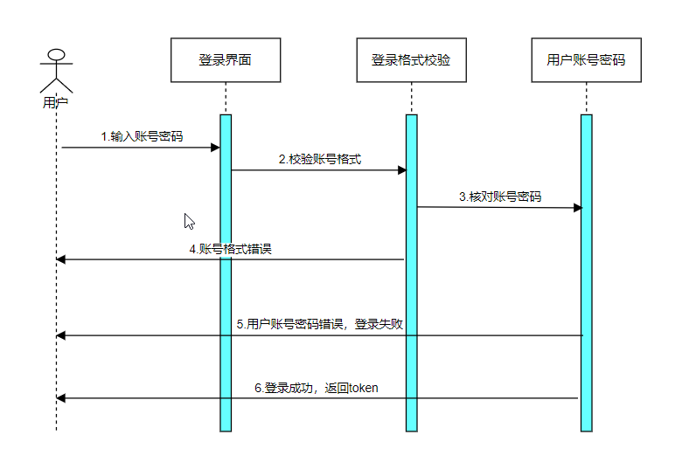

**图 3.1用户登录时序图**

## 3.4用例分析

根据对燃气失效抢险系统的实际应用功能进行需求分析

（1）本系统的巡线人员用户用例图如下所示。

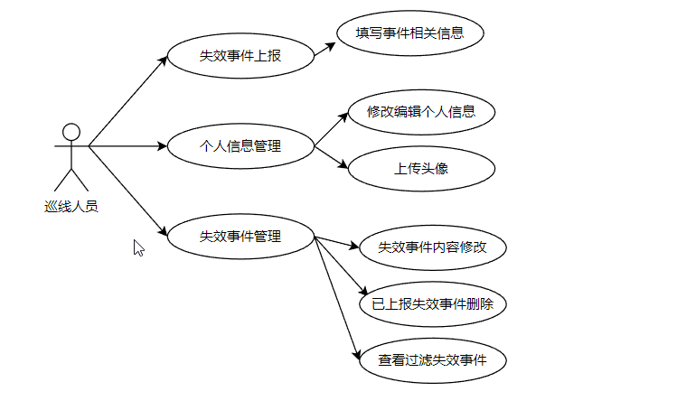

**图 3.2 巡线人员用例图**

（2）关于抢险人员的用例模型如下图所示。

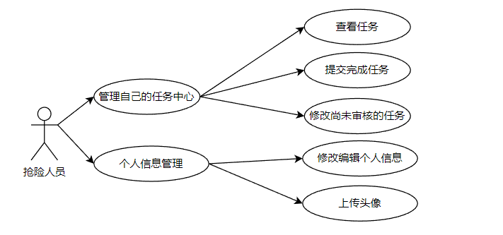

**图 3.3 抢险人员用例图**

（3）关于系统管理员的用例模型如下图所示。

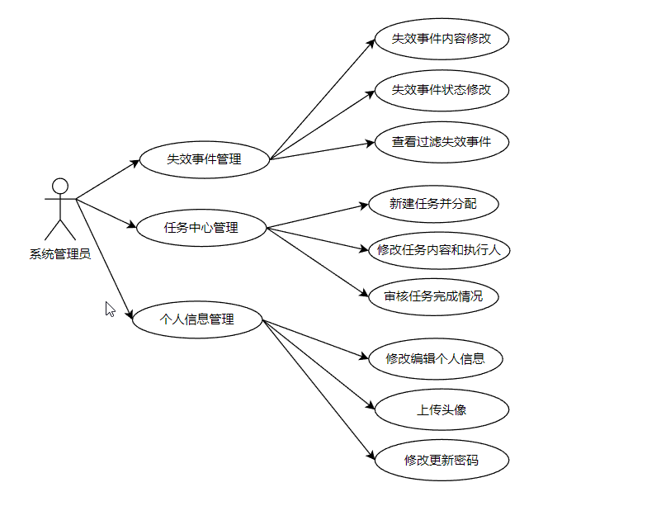

**图 3.4 系统管理员用例图**

## 3.5非功能性需求分析

（1）用户交互需求：

考虑到使用该系统的用户不一定对计算机操作熟练，所以在功能的设计上需要尽量简单明了，增加人性化的帮助工具，以及符合大众审美的界面，将交互页面设计成人人可用的实用型页面

（2）软件环境需求：

本系统的软件环境需求主要包含操作系统平台，数据库平台，软件开发平台，服务器平台，地图显示平台等。

操作系统平台采用电脑上现有的windows10操作系统，该系统的在大众面上受众最广，属于最常见的操作系统。

数据库平台选用SQLyog作为数据库的图形化界面，使用mysql语言来完成数据库的搭建

软件开发平台选用比较轻量好用的vscode软件，vscode得益于它庞大的插件商店，可以自由搭配出最适合自己开发习惯的工具。我们主要使用的开发语言为JavaScript脚本语言，前端使用vue框架，后端使用nodeJs的koa框架

服务器平台使用高性能的web服务器：nginx作为一款高性能的Web服务器，常用于代理服务、负载均衡和Web缓存，nginx占用很少的CPU和内存，却可以支持高达5万个并发连接；可以充当静态文件服务器、实现反向代理和负载均衡等；安装简单、配置灵活、运行稳定。

地图显示平台我们采用Arcgis api搭配天地图来显示我们的管线地图。

（3）性能需求：

本系统的性能要求是，符合正常软件性能标准，在保证稳定的同时还要考虑兼容性设计和对异常情况的处理，对程序中的关键逻辑部分增加代码注释，以备后续维护和功能扩展

（4）硬件环境要求：

本系统采用经典的B/S架构，将系统部署在服务器上，用户通过浏览器端随时随地访问。浏览器兼容IE和chrome浏览器，服务器端的内存理应不低于2048M

## 3.6本章小结

本章对燃气管道失效抢险系统做了总体的需求分析，从多用户角度确定每个用户角色具体的需求，分析了主要的业务功能需求，通过用例图对实际应用功能需求做了分析，确定了系统的功能模块划分，并对各模块规划了较为详细的功能点。

# 4 系统设计

## 4.1系统设计原则

为了更好的确保燃气管道失效抢险系统的设计高效性，在本文中提前为系统约定了设计原则来对开发进行约束规范，在开发过程中严格遵守相关规范，提高设计效率和业务处理时间，参考相关案例设计，我们给出四个方面，分别是：实用性原则、安全性原则、易维护性原则、易操作性等，下面是针对这几个方面的详细阐述：

（1）实用性原则：设计符合实际应用需求的功能和流程；采用成熟、可靠的技术进行开发，保证系统具备稳定性和可用性；设计合理的权限管理和数据保护机制，确保系统数据安全和用户隐私保护；系统界面友好、操作简单，提高用户满意度和使用效率；站在用户的角度理解需求，增加用户的使用体验是重中之重。

（2）安全性原则：本系统的安全性原则主要考虑管线数据的问题，由于采用真实的燃气公司管道数据，在部署地图服务时，需要格外考虑安全问题，如：规范接口调用的参数、数据库表的合理设计、将ArcGis Server地图服务部署在与后端不同的服务器上来规避部分风险。

（3）易维护性原则：采用模块化设计，将不同功能模块的代码分开，减少耦合性，便于单独完善和维护模块代码；采用标准化的接口和协议，方便到了开发后期不可避免的替换和扩展；代码注释详细、规范，便于其他开发人员以及自己在后期对代码进行维护；提供完善的错误处理和日志记录机制，便于开发人员快速定位和解决问题；定期进行系统维护和升级，确保系统稳定性和安全性。

（4）易操作性原则：界面设计简单明了，便于用户操作；提供清晰的操作指南和帮助文档，以便用户能够快速上手；尽可能使用图形化界面、按钮、下拉菜单等方式，减少用户对系统命令的记忆负担；合理设置默认值、提示信息等，提高用户使用系统的效率和舒适度。

## 4.2系统架构设计

设计燃气管道失效抢险系统时采用B/S架构，这种模式统一了客户端，将系统功能实现的核心部分集中到服务器上，简化了系统的开发、维护和使用；同一般B/S架构系统一样，系统分为前端和后端，整个系统依赖Node环境。

前端采用vue和arcgis实现界面框架以及地图功能，使用ElementUI组件库来提升开发效率，使用Npm对依赖包进行管理，使用Webpack打包工具来进行前端部分的打包与性能优化

后端采用node.js的Koa框架和mysql实现数据库操作与数据处理。

系统总体架构如图：

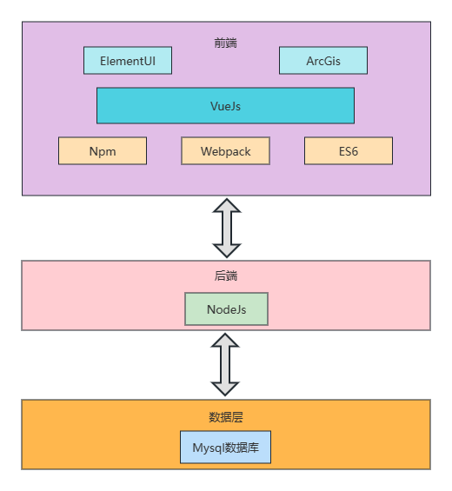

**图 4.1系统总体架构图**

## 4.3功能模块设计

燃气管道失效抢险系统主要负责对燃气失效事件的上报、审核、指派、处理等流程，系统结构图如下：

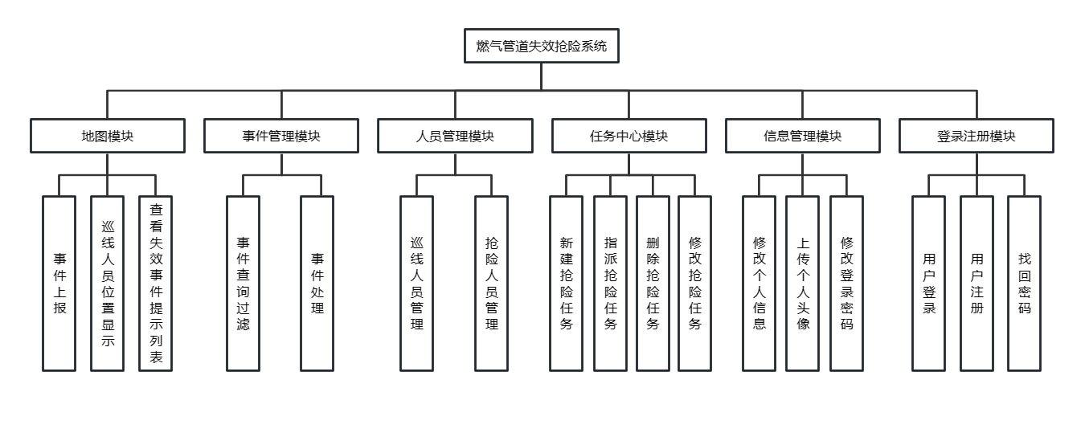

**图 4.2系统功能结构图**

依据燃气管道失效抢险系统的需求分析，我们把系统划分成四个主要部分，分别是地图模块、事件管理模块、人员管理模块、任务中心模块。下面我们分别从这四个部分对燃气管道失效抢险系统的设计进行说明。

### 4.3.1 地图模块

地图模块是整个系统的核心部分，它需要支持以下功能：

（1）管线的展示：根据管线的坐标信息，将管线在地图上展示出来，用户可以通过地图放大、缩小等操作查看管线的具体信息。

（2）事件上报：用户可以通过点击地图上的管线点进行事件的编辑上报，包括事件的类型、位置、描述等信息。

（3）事件审核：管理员可以点击地图上的报警事件进行审核处理，包括查看事件详细信息、修改事件状态、指派抢险任务等操作。

（4）巡线工位置显示：系统需要实时获取巡线工的位置信息，并在地图上展示其位置。

（5） 失效事件提示列表：系统需要在地图上展示当前存在的失效事件列表，并根据事件的紧急程度进行排序和提示。

为了实现这些功能，我们使用ArcGis API for javascript结合天地图来展示管线和位置信息，并通过前端Vue.js框架实现事件上报和审核功能。

### 4.3.2 事件管理模块

事件管理模块是我们系统的基础，我们需要设计以下几个功能：

（1）事件查询：可以根据事件的状态、位置、时间等条件进行事件检索。用户可以根据自己的需求对事件进行筛选，筛选结果将以列表的形式呈现出来。同时，还需要支持对筛选结果进行导出操作，方便用户进行数据统计分析以及保存。

（2）事件处理：主要用于对事件的状态进行修改，对事件后续抢险工作进行指派，并且可以对该事件的部分信息作补充和修改。需要考虑到用户的操作体验，设计简单易懂的操作流程，并且提供必要的提示信息，以便用户更好地完成事件处理操作。

（3）事件审核：用于审核已经上报的事件。管理员可以在地图模块或事件查询子模块中查看待审核的事件，并对事件进行审核。审核结果将会对事件状态进行修改，同时还需要支持对审核记录的查询和导出，方便用户进行数据统计分析以及保存。

### 4.3.3 人员管理模块

人员管理模块是系统的重要组成部分，提供对巡线和抢险人员的管理。该模块应包括以下功能：

（1）新建巡线和抢险人员：管理员可以通过该功能新增巡线和抢险人员。新增人员需要填写姓名、联系方式、所在地区等基本信息，以及人员类型、身份证号码等详细信息。

（2）编辑和删除人员信息：管理员可以对巡线和抢险人员的信息进行修改和删除。修改信息包括基本信息和详细信息，例如人员类型、身份证号码、专业技能等。删除人员信息时需要进行二次确认，以避免误操作。

（3）过滤和搜索：管理员可以根据人员类型进行过滤和搜索，以便快速查找特定类型的人员。

（4）导入和导出：管理员可以通过导入和导出功能批量导入和导出巡线和抢险人员信息。导入时需要指定导入文件的格式和路径，导出时可以选择要导出的信息内容和格式。

### 4.2.4 任务中心模块

任务中心模块是燃气管道失效抢险系统中非常重要的一部分，它主要用于分发失效事件、管理抢险任务，包括以下功能：

（1）新建任务并指派给相应的抢险人员：管理员可以根据已有的失效事件和管道巡检信息，新建相应的抢险任务，并指派给相应的抢险人员。在新建任务时，管理员需要填写任务的基本信息，例如任务名称、任务描述、任务地点、任务等级、预估时间等，同时需要指定负责该任务的抢险人员。

（2）查看任务列表并对任务进行编辑和删除操作：管理员可以查看系统中所有的任务，并可以对任务进行编辑和删除操作。对于提交完成的任务，管理员可以判定任务的完成状态，并填写相关的任务完成信息。

（3）根据任务状态进行过滤和搜索：管理员可以根据任务的状态，例如待处理、处理中、已完成等状态，进行过滤和搜索操作，以便快速找到需要处理的任务或查看已经完成的任务。

（4）统计任务情况：管理员可以通过任务中心模块，对系统中的任务情况进行统计，例如查看某段时间内任务的完成情况、任务的平均处理时间等统计信息。

## 4.4 数据库表设计

### 4.4.1 数据关系设计

基于我们的需求分析和系统功能设计，我们可以清晰直观的认识到系统实体之间的关系，我绘制了全体E-R实体关系图如下图所示：

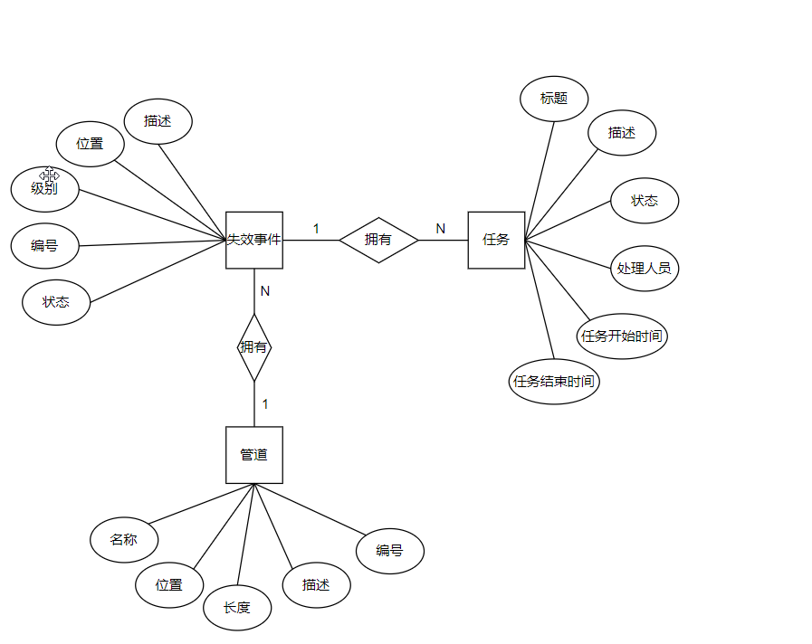

**图 4.3 全体E-R实体关系图**

### 4.4.2 数据库表设计

**表 4.1 用户表(user)**

|  |  |  |  |  |
| --- | --- | --- | --- | --- |
| 字段名称 | 数据类型 | 主键 | 是否允许为空 | 描述 |
| id | int | 是 | 否 | 用户id，自增长 |
| username | varchar(20) | 否 | 否 | 用户名 |
| password | varchar(20) | 否 | 否 | 密码 |
| actor\_url | varchar(255) | 否 | 是 | 头像存放地址 |
| email | varchar(50) | 否 | 是 | 邮箱 |
| phone | varchar(20) | 否 | 是 | 电话号码 |
| role | int | 否 | 否 | 用户角色，1为管道巡线人员，2为抢险人员，3为管理员 |

**表 4.2 事件表(events)**

|  |  |  |  |  |
| --- | --- | --- | --- | --- |
| 字段名称 | 数据类型 | 主键 | 是否允许为空 | 描述 |
| id | int | 是 | 否 | 事件id，自增长 |
| title | varchar(50) | 否 | 否 | 事件标题 |
| description | varchar(255) | 否 | 是 | 事件描述 |
| location | varchar(50) | 否 | 是 | 事件位置 |
| longitude | decimal(10,6) | 否 | 是 | 事件位置经度 |
| latitude | decimal(10,6) | 否 | 是 | 事件位置纬度 |
| status | int | 否 | 否 | 事件状态，0为未处理，1为已处理，2为已完成 |
| submit\_time | datetime | 否 | 否 | 事件提交时间 |
| handler\_id | int | 否 | 是 | 事件处理人员id，若未处理则为null |
| handler\_time | datetime | 否 | 是 | 事件处理时间，若未处理则为null |
| manager\_id | int | 否 | 是 | 事件管理人员id，若未指派则为null |
| pipeline\_id | int | 否 | 否 | 事件所属管道id |
| level | int | 否 | 否 | 事件级别，1为一般，2为重要，3为紧急 |

**表 4.3 管道表(pipelines)**

|  |  |  |  |  |
| --- | --- | --- | --- | --- |
| 字段名称 | 数据类型 | 主键 | 是否允许为空 | 描述 |
| id | int | 是 | 否 | 管道id，自增长 |
| name | varchar(50) | 否 | 否 | 管道名称 |
| description | varchar(255) | 否 | 是 | 管道描述 |
| length | decimal(10,2) | 否 | 否 | 管道长度 |
| start\_location | varchar(50) | 否 | 否 | 管道起点位置 |
| end\_location | varchar(50) | 否 | 否 | 管道终点位置 |

**表 4.4 任务表(task)**

|  |  |  |  |  |
| --- | --- | --- | --- | --- |
| 字段名称 | 数据类型 | 主键 | 是否允许为空 | 描述 |
| id | int | 是 | 否 | 任务ID |
| event\_id | int | 否 | 否 | 事件ID |
| title | varchar(255) | 否 | 否 | 任务标题 |
| description | varchar(255) | 否 | 是 | 任务描述 |
| handler\_id | int | 否 | 否 | 处理人员ID |
| handler\_name | varchar(50) | 否 | 否 | 处理人员姓名 |
| handler\_type | int | 否 | 否 | 处理人员类型，1表示巡线人员，2表示抢险人员 |
| status | int | 否 | 否 | 任务状态，1表示待处理，2表示处理中，3表示已完成 |
| start\_time | datetime | 否 | 否 | 任务开始时间 |
| end\_time | datetime | 否 | 是 | 任务结束时间 |
| created\_time | datetime | 否 | 否 | 创建时间 |
| updated\_time | datetime | 否 | 否 | 更新时间 |

**表 4.5 人员表(personnel)**

|  |  |  |  |  |
| --- | --- | --- | --- | --- |
| 字段名称 | 数据类型 | 主键 | 是否允许为空 | 描述 |
| id | int | 是 | 否 | 主键 |
| name | varchar(50) | 否 | 否 | 姓名 |
| identity | int | 否 | 否 | 身份 |
| identityNo | varchar(18) | 否 | 否 | 身份证号码 |
| telePhoneNo | varchar(20) | 否 | 否 | 手机号码 |
| email | varchar(50) | 否 | 是 | 邮箱 |
| actor | varchar(255) | 否 | 是 | 角色 |

**表 4.6审核记录表(audit)**

|  |  |  |  |  |
| --- | --- | --- | --- | --- |
| 字段名称 | 数据类型 | 主键 | 是否允许为空 | 描述 |
| id | int | 是 | 否 | 主键 |
| event\_id | int | 否 | 否 | event表外键 |
| option | text | 否 | 否 | 审核意见 |

# 5 系统实现

## 5.1系统开发配置

### 5.1.1 开发环境

本文所设计的燃气管道失效抢险系统开发环境为windows10操作系统，web服务器为nginx服务器，集成开发环境为Visual Studio Code，开发框架和组件技术包含：Vue.js、Node.js、Koa.js、ElementUI，地图使用ArcGIS api for javascript结合天地图瓦片，地图服务采用iis服务器部署。

**表 5.1 开发环境/工具表**

|  |  |
| --- | --- |
| **开发环境/工具** | **描述** |
| Visual Studio Code | 轻量级编辑器 |
| Vue.js | 前端开发框架 |
| Node.js | JavaScript运行环境 |
| Koa.js | 轻量web后端开发框架 |
| Nginx | 前端反向代理服务器 |
| mysql 8.0.26 | 关系型数据库 |

### 5.1.2 Vue配置

在开发之前，我选择了vue-cli工具，该工具包含了很多基础配置，包括webpack、babel、eslint等，能够帮助我们快速进行Vue应用的开发。其中有关webpack的配置通常是在vue.config.js文件中进行配置，本项目的配置有做一些有关打包模块的优化和根据环境而不同的配置信息。如下图所示：

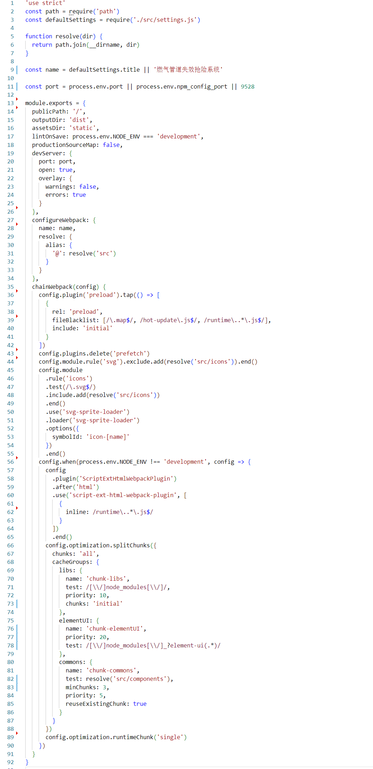

**图 5.1webpack配置文件vue.config.js图**

### 5.1.3 数据配置

在本系统中，后端将接口访问端口、mysql数据库连接信息、token加密和过期时间都统一在.env文件中配置，配置信息如下图所示。

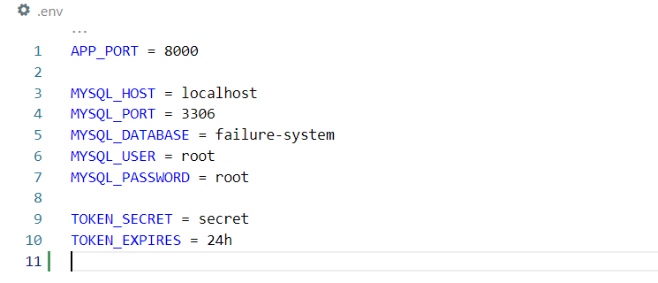

**图 5.2后端数据配置信息**

## 5.2 系统功能实现

### 5.2.1系统登录功能

本系统登录页面如下：

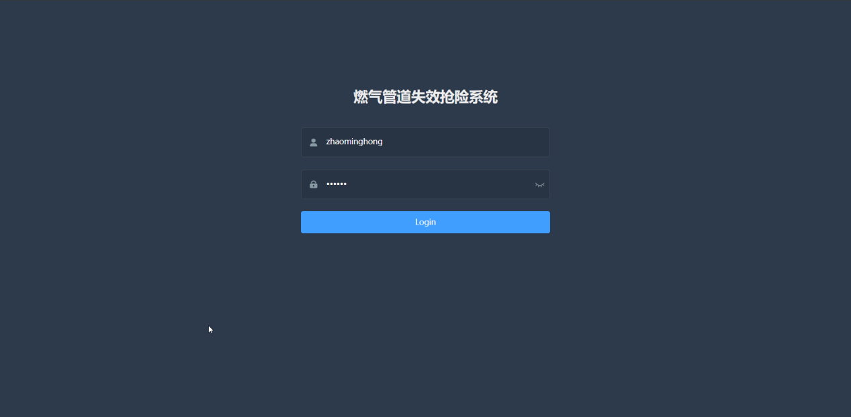

**图 5.3登录页面**

本系统采用了jwt(jsonwebtoken)实现身份认证功能，在token过期之后，系统会提醒用户重新登陆并跳转到登录页。

前端部分通过vue-router做路由跳转，在全局的路由前置守卫中增加了对token的校验，代码如下图所示:

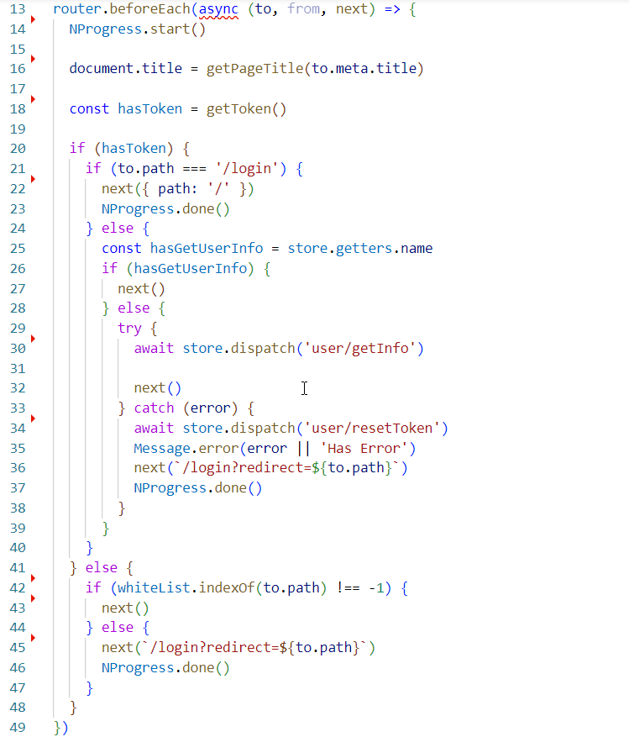

**图 5.4前端全局路由守卫中对token的校验图**

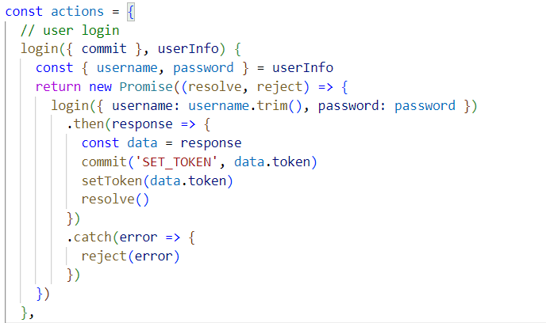

**图 5.5前端登录成功对token的处理**

### 5.2.2系统首页地图界面

系统首页采用arcgis api for javascript部署地图,用户点击地图上的管线之后可以展示不同的管线信息，且可以点击失效上报按钮进行失效事件的添加。具体功能展示如下所示:

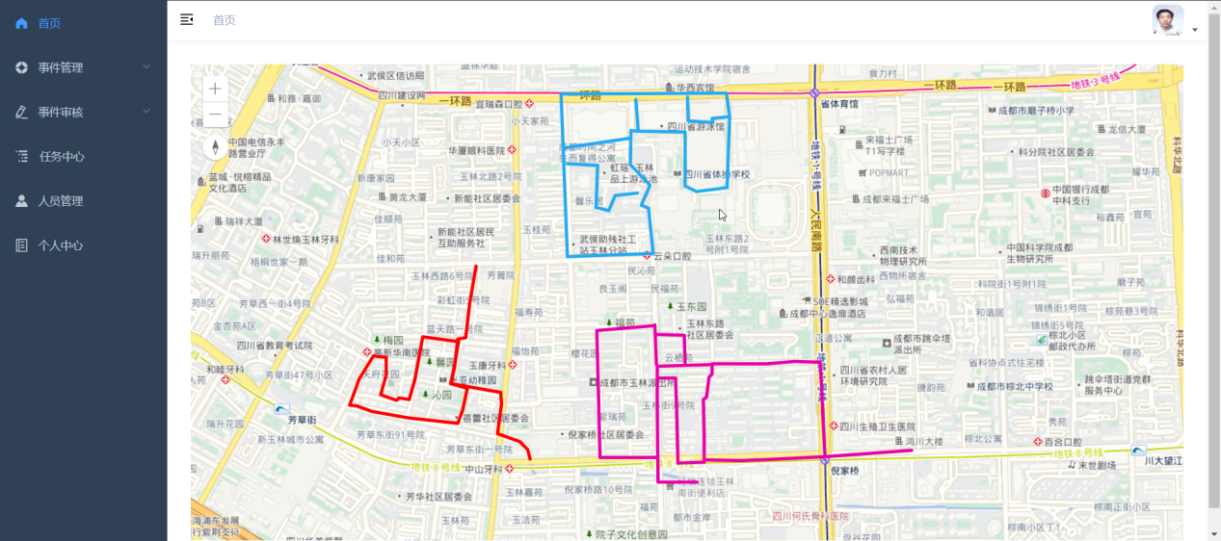

**图 5.6首页界面**

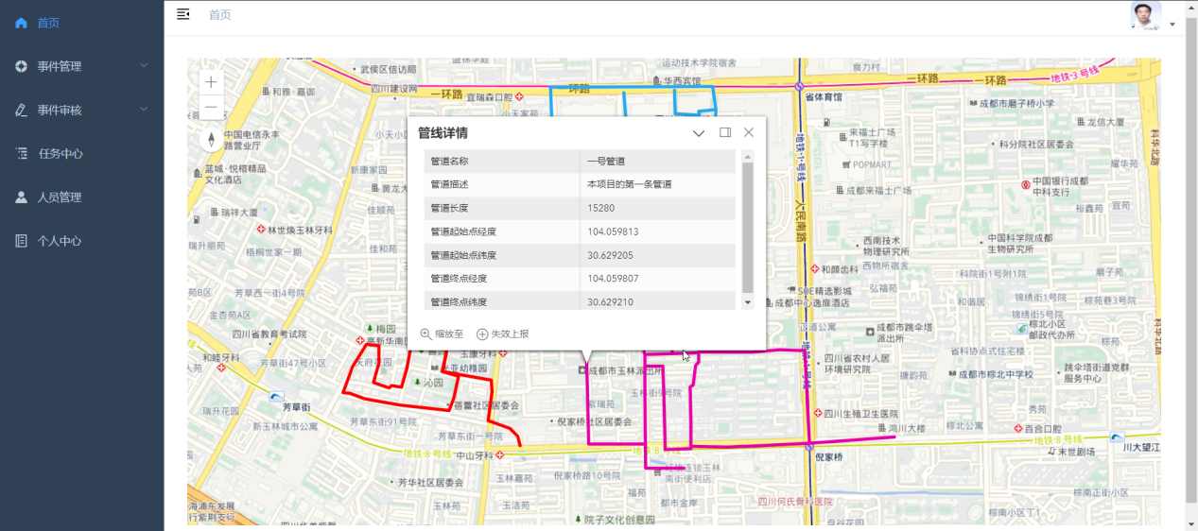

**图 5.7首页点击管线展示信息**

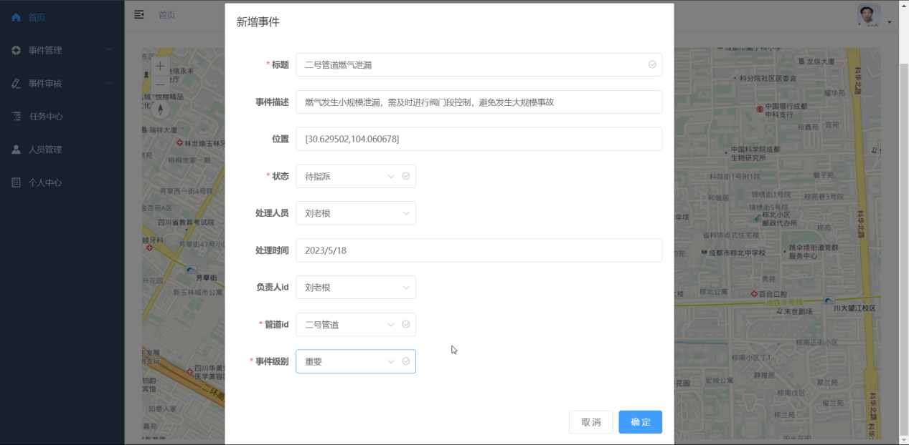

**图 5.8首页失效事件上报**

本系统中 arcgis api for javascript在前端页面配置的代码如下图所示：

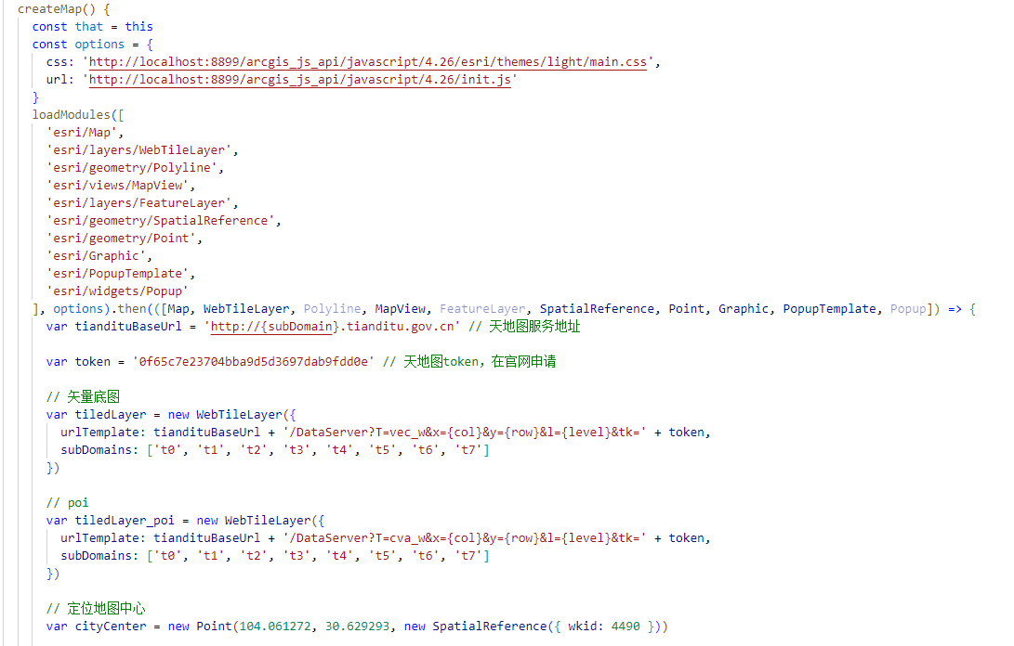

**图 5.9arcgis配置代码**

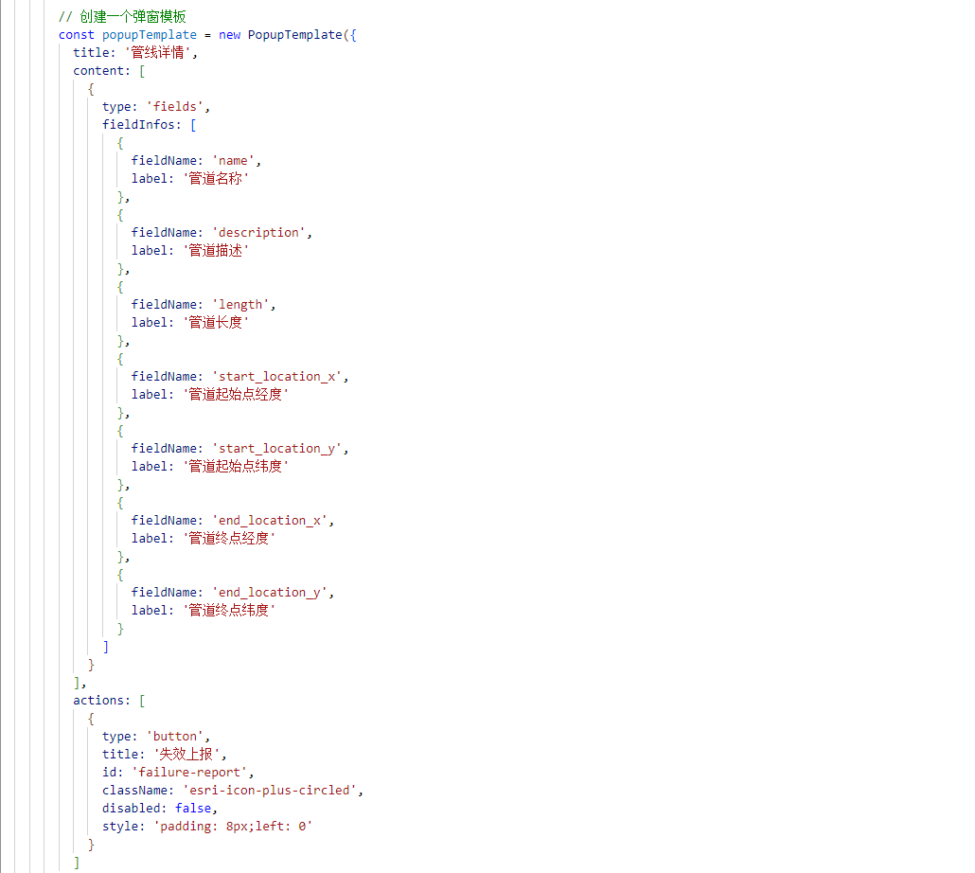

**图 5.10arcgis弹窗设计代码**

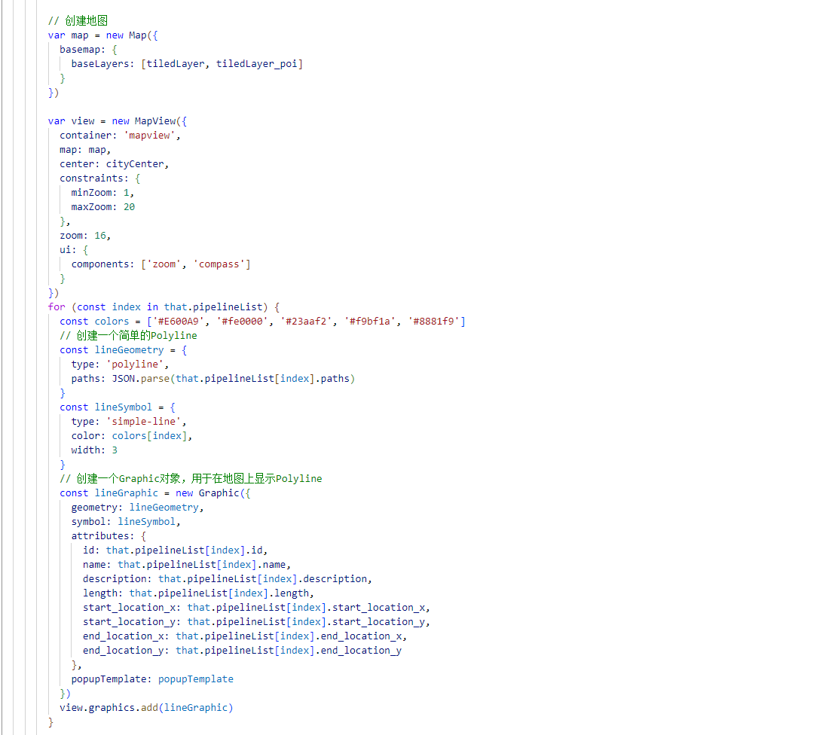

**图 5.11arcgis绘制管道代码**

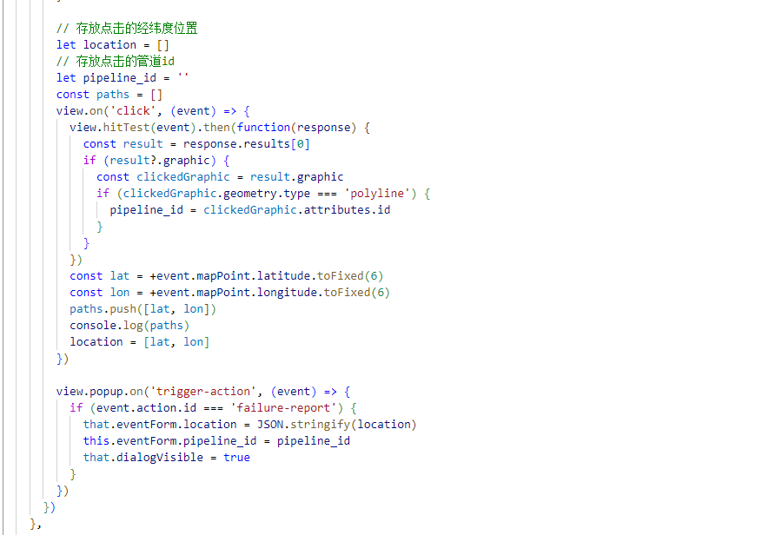

**图 5.12arcgis管线和失效上报点击功能代码**

### 5.2.3事件统计页面

事件统计页面通过表格展示所有的失效事件，用户可以通过按钮新增事件、批量导入事件、批量导出事件信息成表格、查看、编辑、删除单个事件

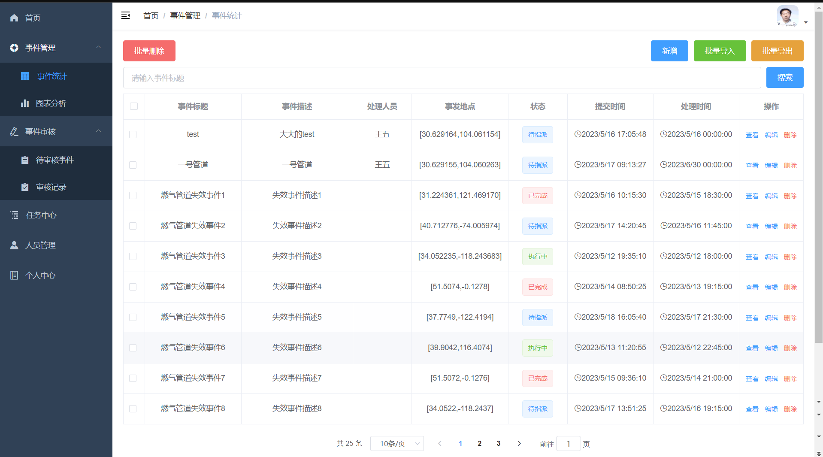

**图 5.13事件统计界面**

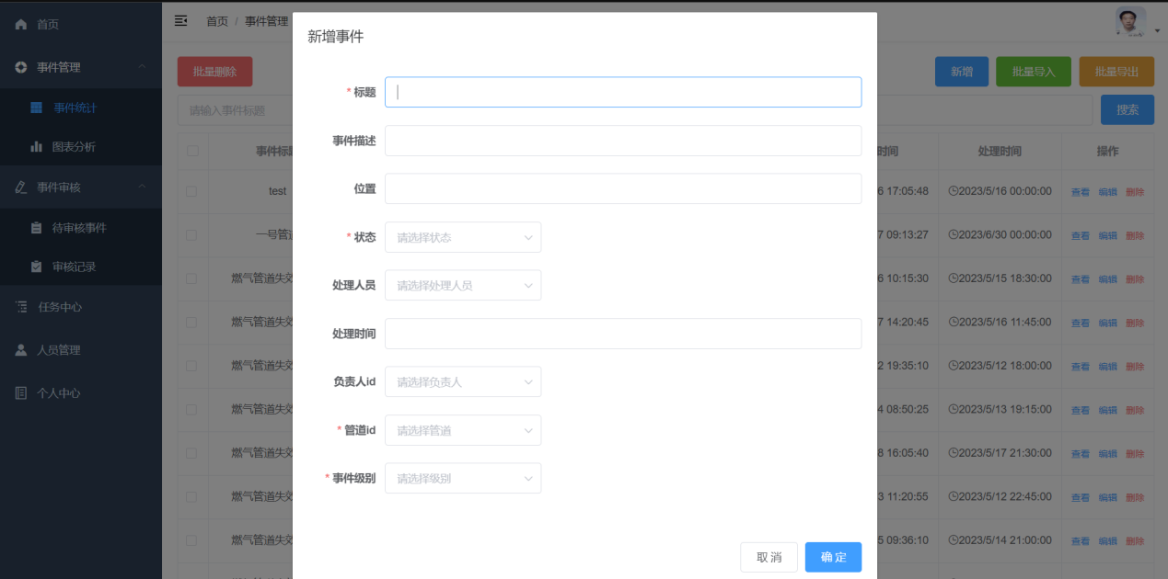

**图 5.14事件统计界面新增失效事件**

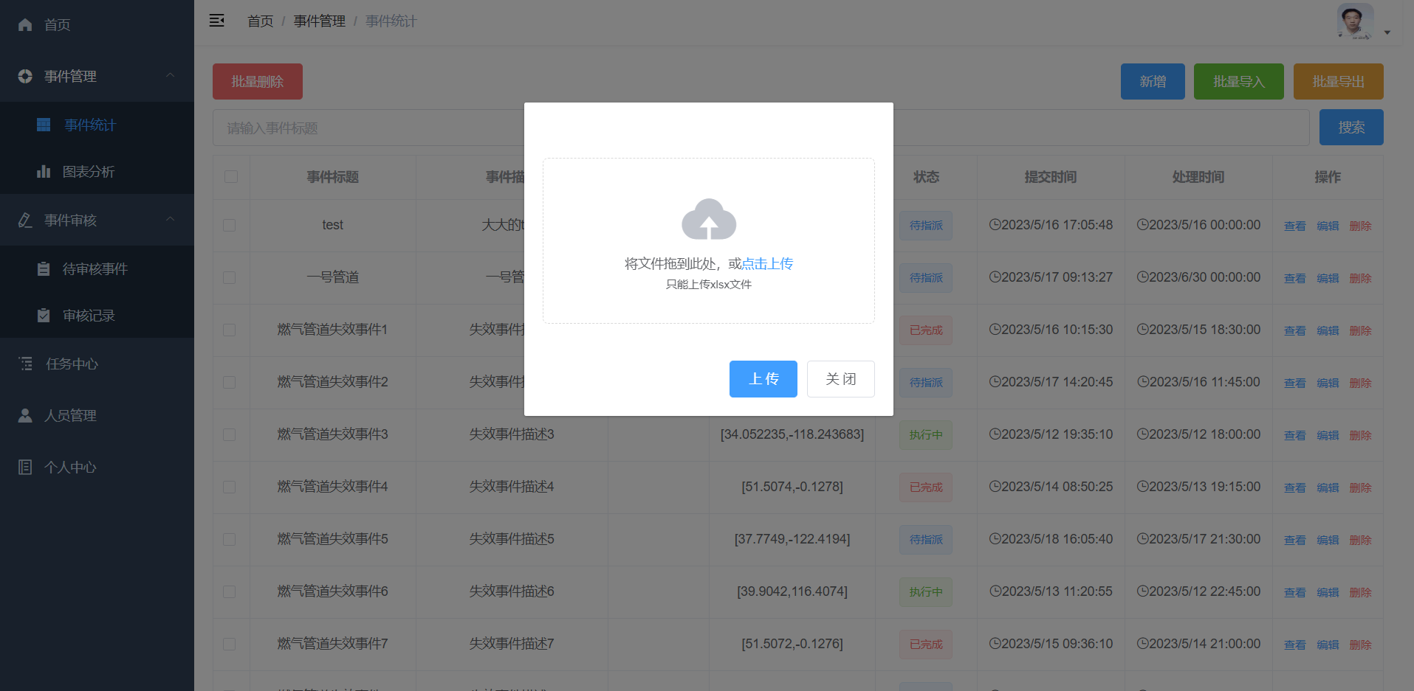

**图 5.15事件统计界面批量导入**

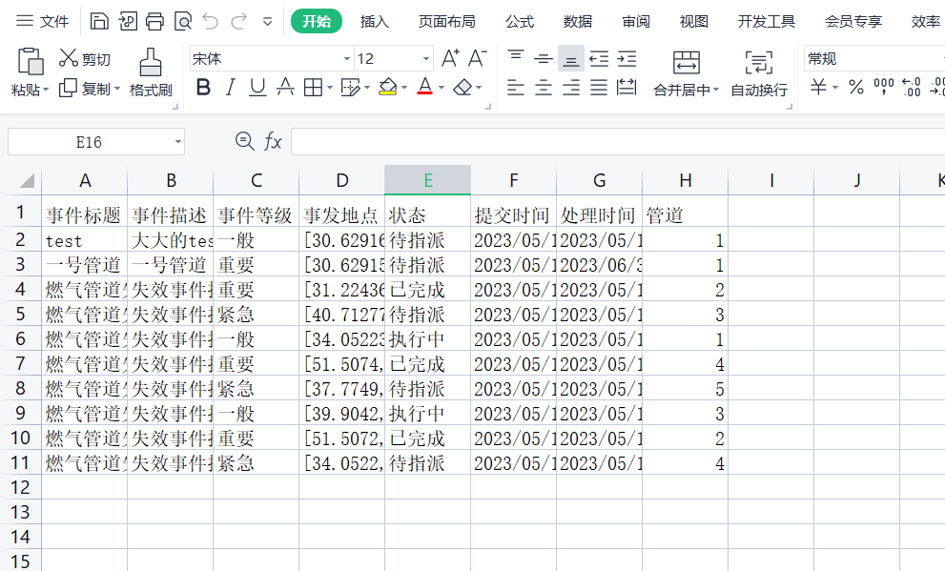

**图 5.16批量导出事件结果**

### 5.2.4图表分析页面

图表分析页面设计了三个图表，分别是饼图，折线图和柱状图，分别展示了失效事件各级别比例，每个月失效事件的数量和不同管道失效事件数量、已完成事件数量和未完成事件数量。具体页面如下所示：

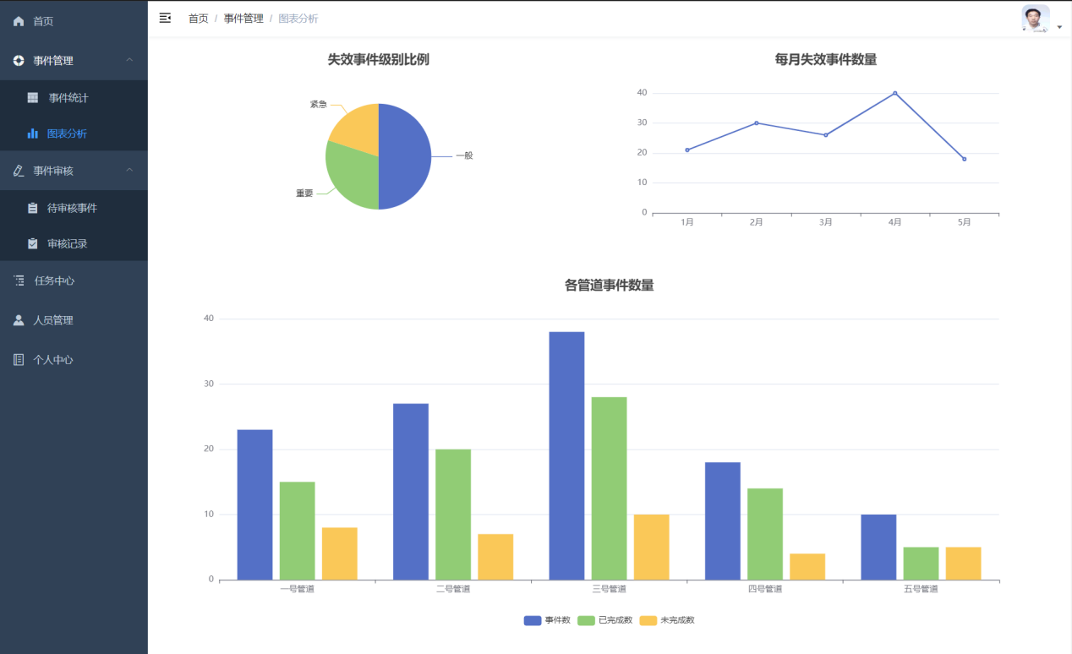

**图 5.17图表分析界面**

### 5.2.5待审核事件页面

事件新建之后，未审核的事件都会在这个页面展示出来，用户可以在这个页面审核单个事件，页面如下所示：

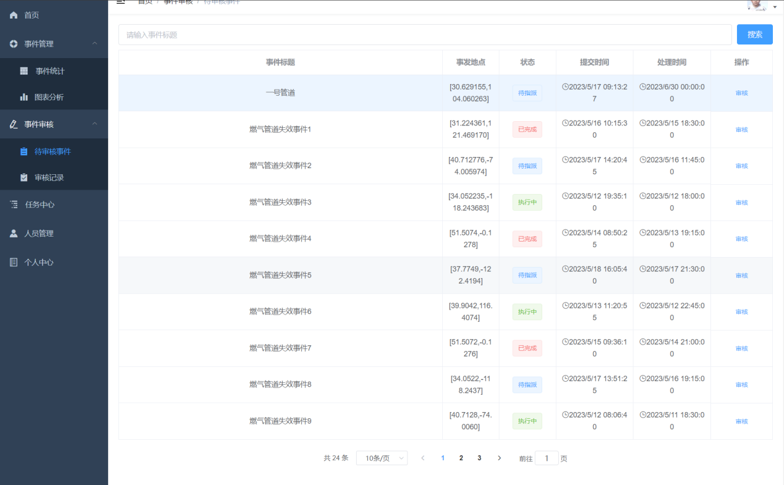

**图 5.18待审核事件界面**

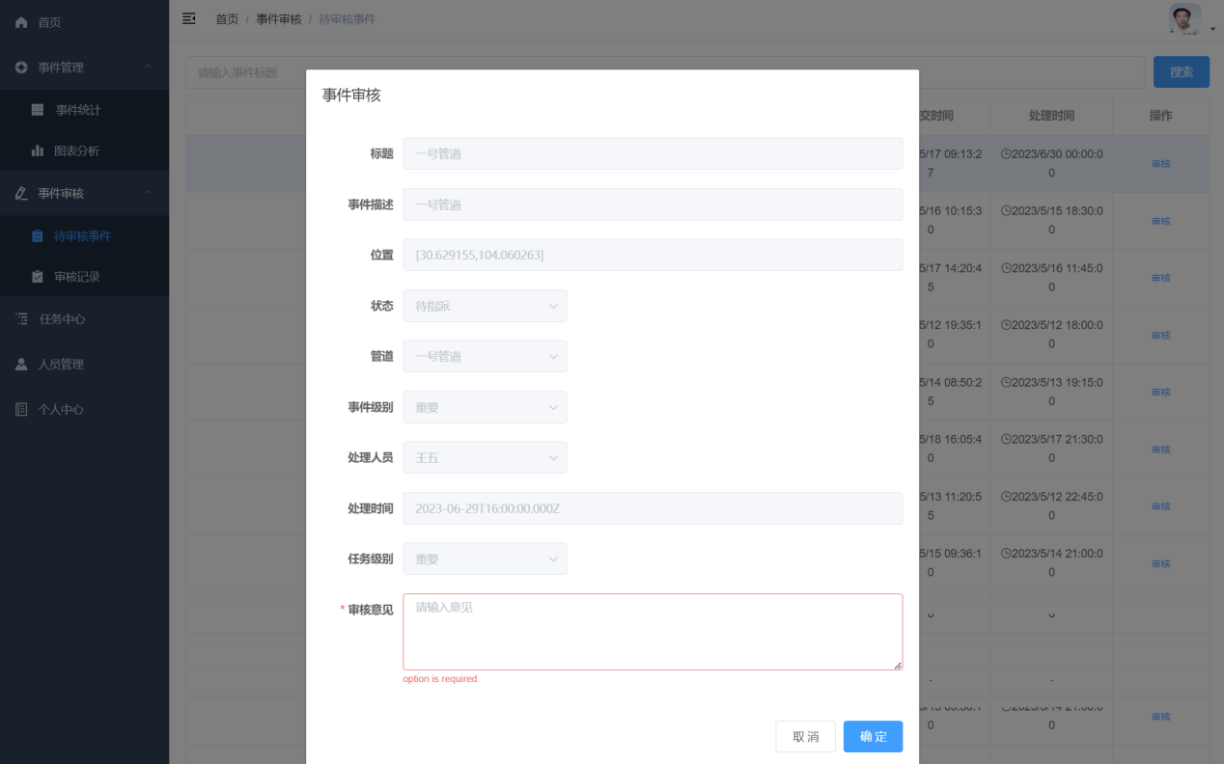

**图 5.19提交事件审核意见**

### 5.2.6审核记录页面

审核记录页面用来展示系统审核失效事件之后的记录，可以通过批量导出按钮导出选中的数据，便于后续统计分析。界面如下所示:

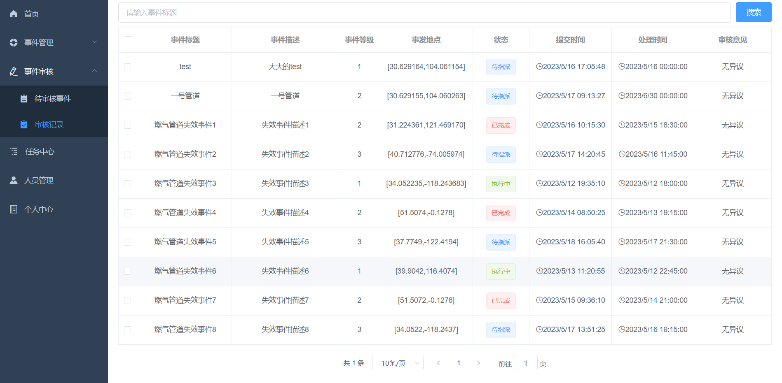

**图 5.20审核记录界面**

### 5.2.7任务中心页面

任务中心页面用来展示和管理失效事件指派之后形成的任务，用户可以通过新增来增加单个任务，也可以通过批量导入将excel表格中的数据导入到系统中，对单个任务，用户可以进行查看、编辑、删除操作，具体界面如下所示：

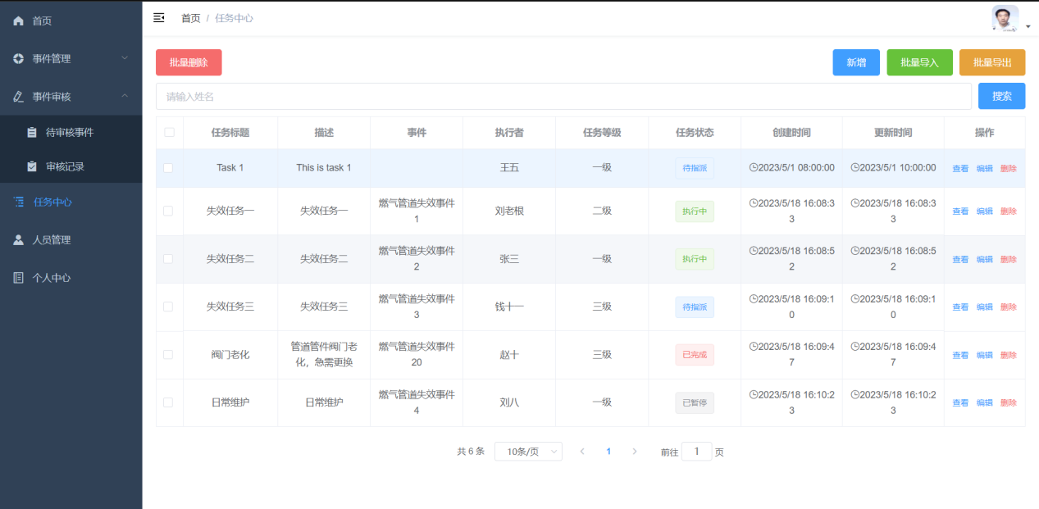

**图 5.21任务中心界面**

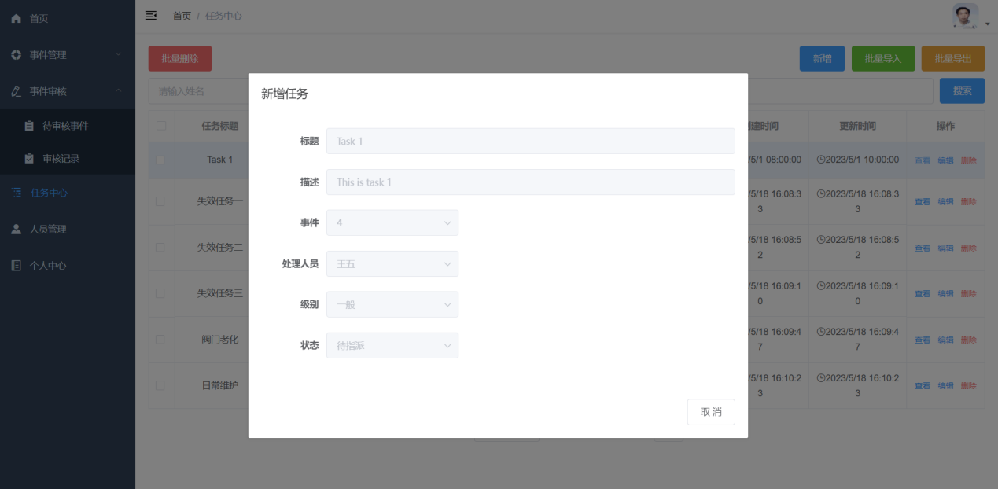

**图 5.22查看任务**

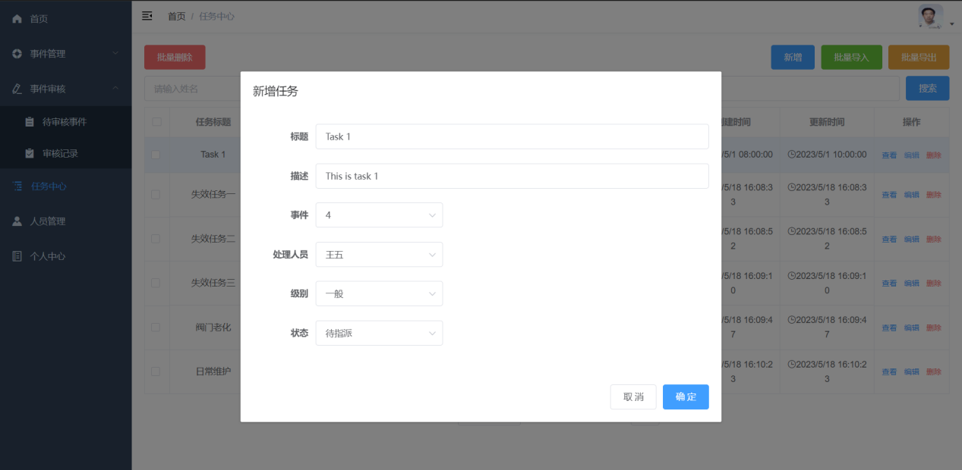

**图 5.23编辑任务**

### 5.2.8人员管理页面

人员管理页面主要对所有的巡线人员和抢险人员进行管理。可以进行批量删除、新增、批量导入、批量导出操作。可以对单个人员进行查看、编辑、删除等操作，具体如下所示：

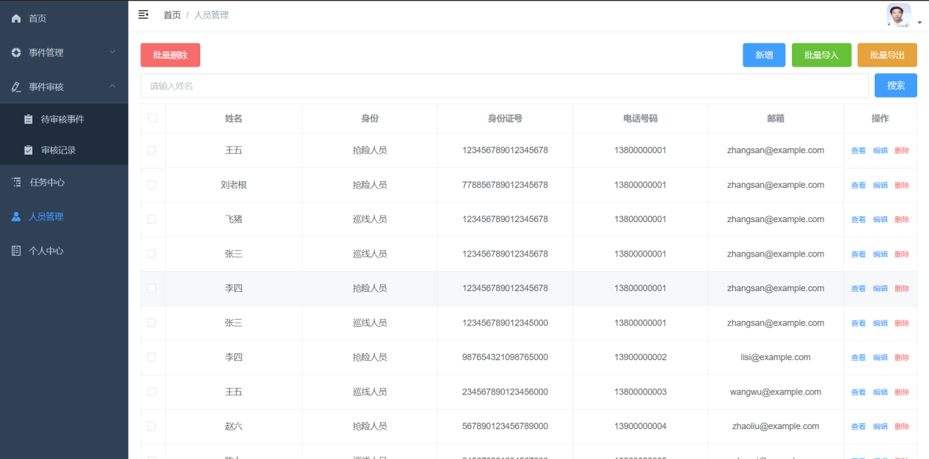

**图 5.24人员管理界面**

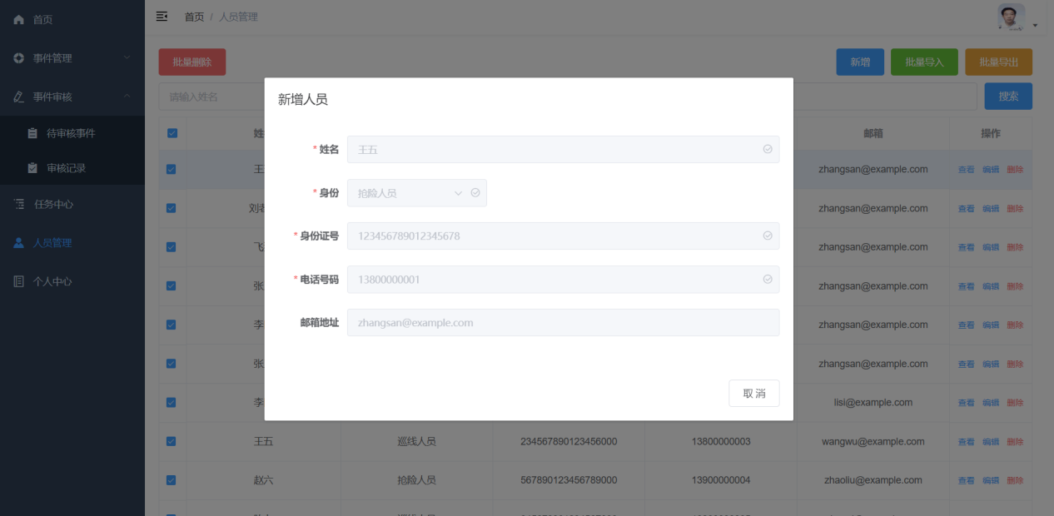

**图 5.25查看单个人员信息**

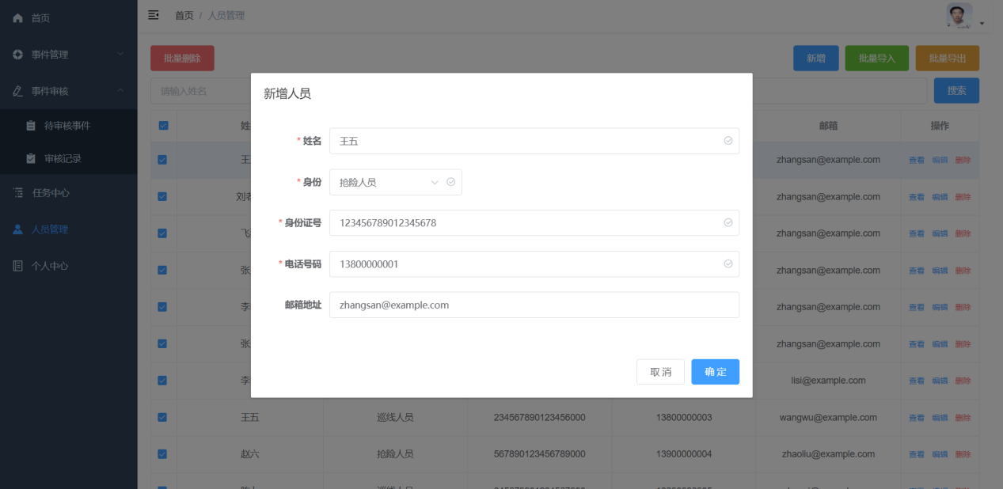

**图 5.26编辑单个人员信息**

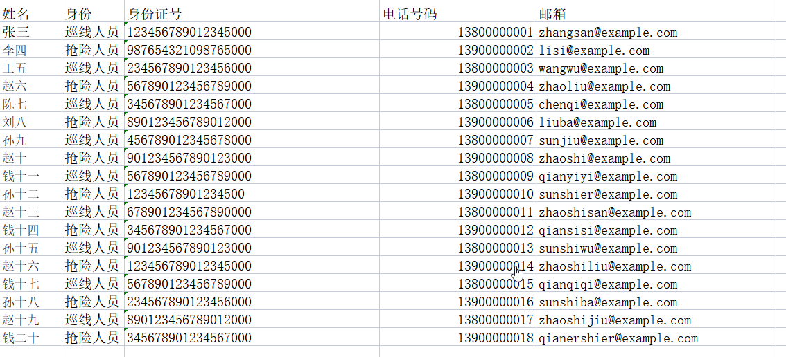

**图 5.27人员信息导出**

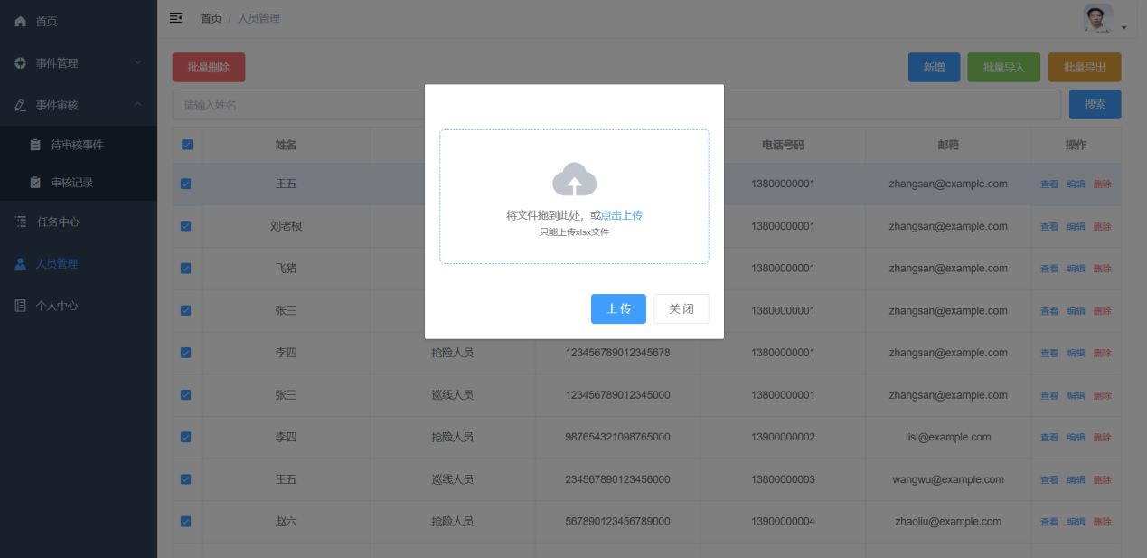

**图 5.28批量导入人员**

### 5.2.9个人中心页面

个人中心页面主要对管理员个人信息做展示，可以修改邮箱、电话号码等信息，可以通过上传图片修改头像。页面如下图所示：

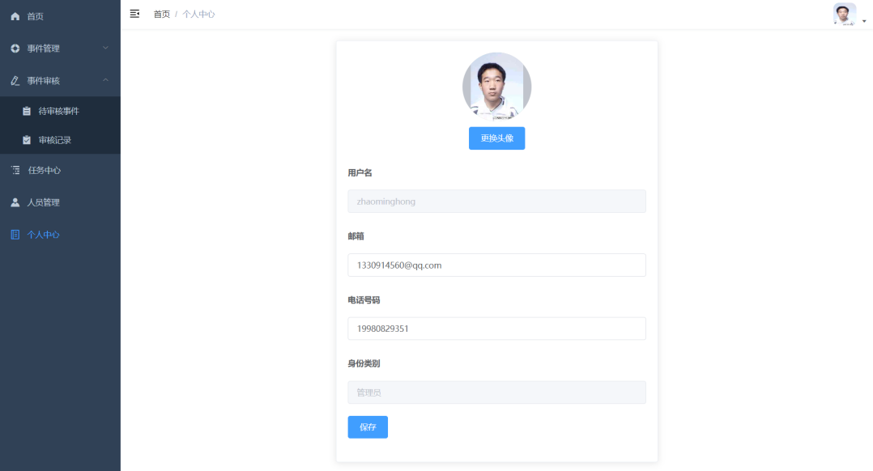

**图 5.29个人中心界面**

# 6系统测试

## 6.1测试目标

本系统在开发完成之后，为保证系统的正常工作流程能够完成，进行了主要功能的测试。该系统的功能结构较为简单，结构清晰明了，故采用黑盒测试的方式，通过页面上输入不同的数据来进行测试，数据主要是采用各项边界值来检验系统是否存在bug。通过不断修复bug以达到系统能够在服务器上稳定运行的目的。

## 6.2 测试计划和要点

（1）测试用户登录注册功能是否正常，能否通过新注册的用户名和密码登录成功，并且获取到用户如头像等信息

（2）测试浏览器显示的页面是否正常，会不会因为浏览器的不同出现样式丢失、样式扭曲、事件失效等情况

（3）测试后台数据，观察在后台手动修改数据，页面前端能否正常显示已修改的数据和页面

## 6.3 功能测试及内容

### 6.3.1系统登录与身份验证测试

（1）测试用户能否通过登录页面登录系统并显示正确的用户信息

（2）测试输入错误的用户名或密码时，系统是否能够正确提示用户登录失败

### 6.3.2事件上报和处理测试

（1）测试管道巡线人员能否上报事件，并确保事件的相关信息能够正确显示在事件管理模块中

（2）测试系统管理员是否能够正确处理事件，包括指派任务和修改事件状态等操作

（3）测试抢险人员是否能够接收指派的任务，并将任务状态更改为执行中

### 6.3.3数据导入和导出测试

（1）测试系统是否能正确读取和解析Excel文件中的数据

（2）测试系统是否能正确将数据导出为Excel文件格式

（3）测试数据导出的Excel文件是否能够正确打开并包含所有导出的数据

### 6.3.4统计分析和图表分析测试

（1）测试系统是否能正确对数据进行统计分析和图表分析

（2）测试系统生成的统计和图表是否准确反映了数据的特征和趋势

（3）测试系统是否能够按照用户选择的条件和时间范围生成相关的统计和图表

### 6.3.5各模块功能测试

（1）测试地图模块是否能正确展示管线，并能够正常响应用户的操作，包括编辑事件、审核事件等操作

（2）测试事件管理模块是否能正确显示所有事件的详细信息，并能够让管理员对事件进行处理、指派任务等操作

（3）测试人员管理模块是否能正确管理管道巡线人员和抢险人员的信息，并能够根据人员类型进行过滤和搜索

（4）测试任务中心模块是否能正确管理抢险任务，并能够根据现有失效事件新建任务并指派给相应的抢险人员

（5）测试信息管理模块是否能够正确管理各用户的个人信息，并能够包含用户头像、昵称、电话号码、邮箱等信息

## 6.4测试用例及结果

软件测试分白盒测试和黑盒测试两种，前者主要测试的是产品功能是否可以实现，不在乎产品内部的结构，只针对产品的功能做出检测评价；后者在测试之前必须对产品的内部结构进行熟悉和掌握，从而通过各种编程语言设计测试用例，实现软件的测试[[[15]](#endnote-14)]。除此以外，在设计测试用例，应根据软件测试的原则，选择那些发现错误可能性大的数据作为测试的输入数据。在本系统的测试过程中，主要对各功能模块的功能进行测试。

下面将对本系统的各模块进行测试用例的列举和说明:

**表 6.4.1地图模块测试样例**

|  |  |  |
| --- | --- | --- |
| **测试数据** | **期望结果** | **实际结果** |
| 点击地图上的管线点、新建事件填写事件类型、位置、描述信息并提交 | 提交成功，事件上报到系统，可在事件统计页面查看 | 提交成功，事件上报到系统，可在事件统计页面查看 |
| 管理员点击报警事件 | 弹出事件审核框 | 弹出事件审核框 |
| 查看事件详细信息 | 显示事件的类型、位置、描述等信息 | 显示事件的类型、位置、描述等信息 |
| 修改事件状态 | 事件状态被修改，例如从“未处理”改为“处理中” | 事件状态修改成功 |
| 指派抢险任务 | 任务被指派到相应的抢险人员 | 任务被指派到相应的抢险人员 |
| 显示失效事件提示列表 | 根据紧急程度进行排序并提示失效事件 | 根据紧急程度进行排序并提示失效事件 |

**表 6.4.2事件管理模块测试样例**

|  |  |  |
| --- | --- | --- |
| **测试数据** | **期望结果** | **实际结果** |
| 根据事件状态、位置、时间等条件进行事件检索 | 根据条件筛选出符合要求的事件列表 | 根据条件筛选出符合要求的事件列表 |
| 新增事件 | 弹出新增事件表单、提交表单信息后，事件新增成功 | 弹出新增事件表单、提交表单信息后，事件新增成功 |
| 编辑事件状态和信息 | 事件状态被修改，事件信息被成功修改 | 事件状态被修改，事件信息被成功修改 |
| 删除事件 | 事件删除成功 | 事件删除成功 |
| 批量删除事件 | 批量删除事件成功 | 批量删除事件成功 |
| 批量导出事件 | 批量导出事件成功，且导出的表格数据正确 | 批量导出事件成功，且导出的表格数据正确 |
| 批量导入事件 | 批量导入事件成功 | 批量导入事件成功 |

**表 6.4.3事件审核模块测试样例**

|  |  |  |
| --- | --- | --- |
| **测试数据** | **期望结果** | **实际结果** |
| 编辑审核意见 | 审核意见成功提交并可以在审核记录中查看 | 审核意见成功提交并可以在审核记录中查看 |
| 搜索待审核事件 | 待审核事件搜索成功 | 待审核事件搜索成功 |
| 批量导出审核记录 | 批量导出审核记录成功 | 批量导出审核记录成功 |

**表 6.4.3人员管理模块测试样例**

|  |  |  |
| --- | --- | --- |
| **测试数据** | **期望结果** | **实际结果** |
| 新建管道巡线人员或抢险人员 | 人员信息被成功添加到系统中 | 人员信息被成功添加到系统中 |
| 编辑管道巡线人员或抢险人员的信息 | 人员信息被成功修改 | 人员信息被成功修改 |
| 查看管道巡线人员或抢险人员的信息 | 人员信息显示无误 | 人员信息显示无误 |
| 删除管道巡线人员或抢险人员 | 人员信息被成功删除 | 人员信息被成功删除 |
| 根据人员类型进行过滤和搜索 | 根据人员类型筛选出符合要求的人员列表 | 根据人员类型筛选出符合要求的人员列表 |
| 批量删除人员 | 批量删除人员成功 | 批量删除人员成功 |
| 批量导入人员 | 批量导入人员成功 | 批量导入人员成功 |
| 批量导出人员信息 | 批量导出人员信息成功，且信息无误 | 批量导出人员信息成功，且信息无误 |

**表 6.4.4任务中心模块测试样例**

|  |  |  |
| --- | --- | --- |
| **测试数据** | **期望结果** | **实际结果** |
| 点击新建任务按钮 | 弹出新建任务对话框 | 弹出新建任务对话框 |
| 选择失效事件并指派抢险人员 | 任务状态变为“已指派” | 任务状态变为“已指派” |
| 对任务进行编辑并保存 | 任务信息更新成功 | 任务信息更新成功 |
| 点击删除按钮 | 任务成功删除 | 任务成功删除 |
| 根据任务状态进行过滤和搜索 | 显示符合条件的任务列表 | 显示符合条件的任务列表 |
| 根据任务负责人进行过滤和搜索 | 显示符合条件的任务列表 | 显示符合条件的任务列表 |
| 批量删除任务 | 批量删除任务成功 | 批量删除任务成功 |
| 批量导入任务 | 批量导入任务成功 | 批量导入任务成功 |
| 批量导出任务信息 | 批量导出任务信息成功，且信息无误 | 批量导出任务信息成功，且信息无误 |

**表 6.4.5用户信息模块测试样例**

|  |  |  |
| --- | --- | --- |
| **测试数据** | **期望结果** | **实际结果** |
| 点击头像 | 头像放大 | 头像放大 |
| 修改昵称、电话号码、邮箱等信息 | 信息修改成功 | 信息修改成功 |
| 退出登录 | 退回到登陆页面并且不能通过url访问其他页面 | 退回到登陆页面并且不能通过url访问其他页面 |

# 7 总结与展望

本文结合燃气管道失效抢险系统的项目结构与设计情况，参考了石油燃气企业正式使用的软件系统，结合实际的燃气管道抢险流程，从多角度阐述了本项目的开发过程。在需求分析阶段，从理论上模拟用户操作流程之后，再对其他的类似系统进行了比较研究，结合两者之后设计出本系统的需求。在开发环节中，首先对地图api的使用进行了细致的研究，在结合需求分析中设计的用例图，决定采用NodeJs+koa框架做后端开发，Vue+ElementUI+echarts做前端开发，Mysql数据库管理数据，ArcGis结合天地图来实现地图模块，保证了燃气管道失效抢险系统的技术成熟性，实现了系统的主要功能。

但是在完成该系统时，由于有些技术平时接触的比较少，在实际开发时，只是大致完成预期功能，还存在很多可以改进的空间。具体如下：

（1）在系统的可维护性上，做的努力还不够，燃气管道失效抢险系统应该是一个需要长期维护、进行功能扩展的软件系统，需要更多的对它的可扩展性、可移植性做支持。

（2）在对多用户的权限管理上还不够清晰，在多种不同类型的用户的权限控制上应该要秉持合理、严格、安全性等原则，同时，如何照顾各用户的使用体验也是需要更多的思考。

（3）在数据图表上应该为用户提供更多的图表类型和操作功能，提升系统的可视化效果。

# 致谢

王兵老师是一位非常有经验和才华的教授，他在我的研究方向上给了我很多的指导和建议。他的专业知识和丰富的经验让我在研究过程中得到了非常有价值的启示和帮助。在他的帮助下，我对自己的毕业课题有了更深刻的理解和认识。

在本次毕业设计过程中，我得到了王兵老师的无私帮助，在分配毕业课题之后，王兵老师认真仔细地为我分析了课题的主体功能框架和开发过程中可能遇到的难点，给了我很多启发，让我少走了很多弯路，设计的任务书时间规划也非常合理，让我在充裕的时间内，尽可能的去做好了毕业设计。

最后，我要感谢王兵老师为我的未来奠定了坚实的基础。通过王兵老师的教育和指导，我不仅获得了专业的知识和技能，还培养了独立思考、勇于创新和不断追求进步的精神。这些都将对我未来的学习和事业产生深远的影响。希望以后有机会能够向王兵老师请教学习，汲取更多的知识和经验。

# 参考文献

1. []温倩,荆奇,彭浩伦.城市燃气安全隐患分析与防范措施探究[J].石化技术,2023,30(03):194-196. [↑](#endnote-ref-0)
2. []王泽洲.城市燃气管网安全预警方面存在的问题及对策建议[J].中国石油和化工标准与质量,2023,43(09):88-90. [↑](#endnote-ref-1)
3. []许康宁.TUBISTM系统[J].上海煤气,2002(03):9-10. [↑](#endnote-ref-2)
4. []Lee Y K, Kim Y P, Moon M W, et al. The prediction of failure pressure of gas pipeline with multi corroded region[C]//Materials Science Forum. Trans Tech Publications Ltd, 2005, 475: 3323-3326. [↑](#endnote-ref-3)
5. []Alzbutas R, Iešmantas T, Povilaitis M, et al. Risk and uncertainty analysis of gas pipeline failure and gas combustion consequence[J]. Stochastic environmental research and risk assessment, 2014, 28: 1431-1446. [↑](#endnote-ref-4)
6. []Norhamimi M H, Libriati Z, Yahaya N, et al. Environmental loss assessment for gas pipeline failure by considering localize factors using fuzzy based approach[C]//Applied Mechanics and Materials. Trans Tech Publications Ltd, 2015, 735: 163-167. [↑](#endnote-ref-5)
7. []Hanafiah N M, Zardasti L, Yahaya N, et al. Comparison Study on Human Health and Safety Loss for Rural and Urban Areas in Monetary Value Subjected to Gas Pipeline Failure[J]. Journal of Environmental Science and Technology, 2015, 8(6): 300. [↑](#endnote-ref-6)
8. []Zhang M, Guo Y, Xie Q, et al. Defect identification for oil and gas pipeline safety based on autonomous deep learning network[J]. Computer Communications, 2022, 195: 14-26. [↑](#endnote-ref-7)
9. []孙永庆,张峥,钟群鹏.燃气管道风险评估的关键技术和主要进展[J].天然气工业,2005(08):132-134+18. [↑](#endnote-ref-8)
10. []张文艳,姚安林,李又绿等.埋地燃气管道风险程度的多层次模糊评价方法[J].中国安全科学学报,2006(08):32-36+1.DOI:10.16265/j.cnki.issn1003-3033.2006.08.006. [↑](#endnote-ref-9)
11. []王平,金辰捷,田贵云,彭国华.基于无线传感网络的远程燃气管道泄漏检测系统[J].无损检测,2012,34(12):25-28 [↑](#endnote-ref-10)
12. []王新颖,杨泰旺,宋兴帅,陈海群.卷积神经网络在燃气管道故障诊断中的应用[J].工业安全与环保,2019,45(02):36-40+68 [↑](#endnote-ref-11)
13. []徐立,杨阳,朱丽榕.基于监测数据的埋地燃气管道动态风险评估[J].科技创新与应用,2023,13(01):1-6.DOI:10.19981/j.CN23-1581/G3.2023.01.001. [↑](#endnote-ref-12)
14. []常峥,岳颂民,徐翔宇等.浅谈ArcGIS与ER Mapper在地形图矢量化及拼接中的应用[J].内蒙古林业调查设计,2015,38(02):109-110.DOI:10.13387/j.cnki.nmld.2015.02.045. [↑](#endnote-ref-13)
15. []妥泽花.基于黑盒测试与白盒测试的比较探究[J].电子世界,2021,No.617(11):55-56.DOI:10.19353/j.cnki.dzsj.2021.11.027. [↑](#endnote-ref-14)